Міністерство освіти і науки України
Харківський національний університет радіоелектроніки

Факультет Комп’ютерних наук
(повна назва)

Кафедра Медіасистеми та технології
(повна назва)

КВАЛІФІКАЦІЙНА РОБОТА
Пояснювальна записка
рівень вищої освіти другий (магістерський)
(рівень вищої освіти)

Дослідження впливу кольорних рішень
дизайн-пакування на вибір споживача
(тема)

Виконав:
студентка 2 курсу, групи КТСВПВм-20-1

Світлична В. Г.

Спеціальності 186 Видавництво та поліграфія

Тип програми Освітньо-професійна

Освітня програма
Комп’ютерні технології та системи
видавничо-поліграфічних виробництв

Керівник проф. Дейнеко Ж.В.

Допускається до захисту
Зав. кафедри МСТ ___________ Дейнеко Ж.В.
(підпис) (прізвище, ініціали)

2021 р.
Харківський національний університет радіоелектроніки

Факультет Комп’ютерних наук
Кафедра Медіасистеми та технології
Рівень вищої освіти другий (магістерський)
Спеціальність 186 Видавництво та поліграфія
Тип програми Освітньо-професійна
Освітня програма Комп’ютерні технології
та системи видавничо-поліграфічних виробництв
(шифр і назва)

ЗАТВЕРДЖУЮ:
Зав. кафедри МСТ______________
(підпис)
« 01 » жовтня 2021 р.

ЗАВДАННЯ
НА КВАЛІФІКАЦІЙНУ РОБОТУ

студентові Світличній Валерії Геннадіївні
^{(прізвище, ім’я, по батькові)}

1. Тема роботи Дослідження впливу кольорних рішень дизайн-пакування
на вибір споживача

затверджена наказом по університету від 29 жовтня 2021р. № 1613 Ст

2. Термін подання студентом роботи до екзаменаційної комісії 30 листопада 2021 р.

3. Вихідні дані до роботи
Дослідження сучасних тенденцій споживчого паковання, вимоги до паковання, технологічні аспекти сучасного паковання, ефективність паковання, кольорні рішення та вплив кольору на вибір споживача.

4. Перелік питань, що потрібно опрацювати в роботі
1 Аналіз літератури за темою дослідження; 2 Технологічні процеси створення паковання;
3 Сучасні дизайнерські рішення в споживчому пакованні; 4 Проведення експерименту;
5 Економічна частина; Висновки.

5. Перелік графічного матеріалу із зазначенням креслеників, схем, плакатів, комп’ютерних ілюстрацій
Актуальність, мета, гіпотеза роботи; Аналіз літератури за темою дослідження; Технологічні процеси створення паковання; Критерії ефективності паковання; Тенденції в дизайні паковань шоколаду, Проведення експерименту; Економічна частина; Висновки.

6. Консультанти розділів роботи
Найменування  розділу | Консультант  (посада, прізвище,  ім’я, по батькові) | Позначка консультанта про виконання розділу
Найменування  розділу | Консультант  (посада, прізвище,  ім’я, по батькові) | підпис | дата
Основна частина | проф. Дейнеко Ж.В. |  | 29.11.2021
Економічна частина | проф. Полозова Т.В. |  | 22.11.2021

КАЛЕНДАРНИЙ ПЛАН
№ | Назва етапів роботи | Термін виконання етапів роботи | Примітка
1 | Аналіз завдання на дослідження | 01.10.21-07.10.21
2 | Аналіз стану проблеми дослідження, обзор літератури | 07.10.21-08.10.21
3 | Обґрунтування методики проведення дослідження | 08.10.2021-10.10.2021
4 | Вибір методу дослідження | 12.10.2021-13.10.2021
5 | Проведення експерименту дослідження | 15.10.2021-17.10.2021
6 | Аналіз результатів дослідження | 18.10.2021-20.10.2021
7 | Економічна частина, розрахунок економічного обґрунтування роботи | 19.11.2021-22.11.2021
8 | Оформлення пояснювальної записки | 20.10.2021-22.11.2021
9 | Оформлення графічної частини | 22.11.2021-23.11.2021

Дата видачі завдання: 01.10.2021 р.

Студент ____________________ Світлична В. Г.
(підпис)

Керівник роботи _______________ проф. Дейнеко Ж.В.
(підпис) (посада, прізвище, ініціали)

РЕФЕРАТ

Пояснювальна записка кваліфікаційної роботи: 67 с., 8 табл., 48 рис., 28 джерела.

СПОЖИВЧЕ ПАКОВАННЯ, ДИЗАЙН, КОЛЬОРНІ РІШЕННЯ, ЕФЕКТИВНІСТЬ ПАКОВАННЯ, СУЧАСНІ ТЕНДЕНЦІЇ ПАКОВАННЯ, КОЛЬОРОВІДТВОРЕННЯ.

В сучасному світі важко уявити будь-який товар без належного вигляду його споживчого паковання. З появою маркетингової діяльності, паковання стало не тільки практичним та виконуючим захисні функції, воно набуло набагато більшого значення.
Обираючи товар, споживач завжди звертає увагу на упаковку і такі її характеристики як: естетичні вимоги, пов'язані з зовнішнім дизайном, цілісністю композиції та раціональністю форм упаковки, з досконалістю виконання всіх її елементів.
Метою дослідження визначення основних колірних композицій, що підвищують симпатію споживача до продукції та збільшують рівень продажу, на прикладі паковань для шоколаду. Розглянуто основні сучасні тенденції в дизайні паковань. Наведено основні критерії ефективності паковання. На основі аналізу літератури, сформованих критеріїв ефективності та досліджень в сфері використання кольорів для дизайну паковань шоколаду, проведено експеримент методом експертних оцінок, завдяки якому зроблено висновки щодо використання кольорових рішень в пакованнях шоколаду.
РЕФЕРАТ

Пояснительная записка квалификационной работы: 67 с., 8 табл., 48 рис., 28 источника.

ПОТРЕБИТЕЛЬСКАЯ УПАКОВКА, ДИЗАЙН, ЦВЕТОВЫЕ РЕШЕНИЯ, ЭФФЕКТИВНОСТЬ УПАКОВКИ, СОВРЕМЕННЫЕ ТЕНДЕНЦИИ УПАКОВКИ, ЦВЕТОВОСПРОИЗВЕДЕНИЕ.

В современном мире трудно представить любой товар без должного вида его потребительской упаковки. С появлением маркетинговой деятельности, упаковка стала не только практичной и выполняющей защитные функции, она приобрела гораздо большее значение.
Выбирая товар, потребитель всегда обращает внимание на упаковку и ее характеристики такие как: эстетические требования, связанные с внешним дизайном, целостностью композиции и рациональностью форм упаковки, с совершенством выполнения всех ее элементов.
Целью исследования является определение основных цветовых композиций, повышающих симпатию потребителя к продукции и увеличивающих уровень продаж, на примере упаковок для шоколада. Рассмотрены основные современные тенденции в дизайне упаковок. Приведены основные критерии эффективности упаковки. На основе анализа литературы, сформированных критериев эффективности и исследований в области использования цветов для дизайна упаковок шоколада, проведен эксперимент методом экспертных оценок, благодаря которому сделаны выводы по использованию цветных решений в упаковках шоколада.
ABSTRACT

Explanatory note of the qualification work: 67 p., 8 tabl., 48 pic., 28 sources.

CONSUMER PACKAGING, DESIGN, COLOR SOLUTIONS, PACKAGE EFFICIENCY, CURRENT PACKAGING TRENDS, COLORNOVID.

In today's world, it is difficult to imagine any product without the proper form of its consumer packaging. With the advent of marketing activities, packaging has not only become practical and perform protective functions, it has become much more important.
When choosing a product, the consumer always pays attention to the packaging and its characteristics such as: aesthetic requirements related to the external design, the integrity of the composition and the rationality of the forms of packaging, with the perfection of all its elements.
The aim of the study is to determine the main color compositions that increase consumer sympathy for the product and increase sales, on the example of packaging for chocolate. The main modern trends in packaging design are considered. The main criteria of packaging efficiency are given. Based on the analysis of the literature, the formed criteria of efficiency and research in the field of color use for the design of chocolate packaging, an experiment was conducted by the method of expert evaluations, which led to conclusions about the use of color solutions in chocolate packaging.

ЗМІСТ

С.
ВСТУП 8
1 АНАЛІЗ ЛІТЕРАТУРИ ЗА ТЕМОЮ ДОСЛІДЖЕННЯ 11
1.1 Кольорові вподобання цільової аудиторії 21
1.2 Постановка задачі дослідження 23
2 ТЕХНОЛОГІЧНІ ПРОЦЕСИ СТВОРЕННЯ ПАКОВАННЯ 26
2.1 Обмеження пов’язані з вибором матеріалу при створенні паковання 26
2.2 Обмеження, пов’язані з вибором форми (конструктиву)
при створенні паковання 29
2.3 Обмеження пов’язані з подачею кольору в макеті та подальшим кольоровідтворенням 32
3 СУЧАСНІ ДИЗАЙНЕРСЬКІ РІШЕННЯ В СПОЖИВЧОМУ
ПАКОВАННІ 38
3.1 Основні критерії ефективності паковання 38
3.2 Сучасні тенденції в дизайні паковань шоколаду 45
4 ПРОВЕДЕННЯ ЕКСПЕРИМЕНТУ 47
5 ЕКОНОМІЧНА ЧАСТИНА 54
5.1 Характеристика науково-дослідної роботи 54
5.2 Етапи виконання НДР, їх трудомісткість та заробітна плата 54
5.3 Розрахунок одноразових витрат на розробку НДР 57
5.4 Оцінка результатів науково-дослідної роботи 60
5.5 Визначення економічної ефективності результатів НДР 61
ВИСНОВКИ 63
ПЕРЕЛІК ДЖЕРЕЛ ПОСИЛАННЯ 65

ВСТУП

В сучасному світі важко уявити будь-який товар без належного вигляду його споживчого паковання. З появою маркетингової діяльності, паковання стало не тільки практичним та виконуючим захисні функції, воно набуло набагато більшого значення.
Обираючи товар, споживач завжди звертає увагу на упаковку і такі її характеристики як: естетичні вимоги, пов'язані з зовнішнім дизайном, цілісністю композиції та раціональністю форм упаковки, з досконалістю виконання всіх її елементів. Часто пізнаванність торгової марки залежить від структури, тобто від зовнішньої форми упаковки. Важливим елементом упаковки є стиль оформлення, кольорні схеми, ергономічні вимоги, які розглядаються з точки зору зручності використання, її відповідності особливостям організму людини, забезпечення оптимальних умов використання упаковки і споживання товарів.
Упаковка – це одна із важливих складових просування продукції і першорядний фактор, який впливає на прийняття споживачем рішення я про покупку товару. Для того, щоб продукція привертала увагу і стала популярною, важливо серйозно підійти до вибору упаковки, саме з цього компанія виділяє величезні гроші на її розробку, а з часом і оновлює її для підвищення продажів своєї продукції [9]. В оформленні упаковки колір відіграє провідну роль, це пов’язано з тим, що кольорова гамма сприймається на підсвідомому рівні і на пряму впливає на поведінку споживача. Саме тому один із важливих аспектів у просуванні продукції – це колір упаковки.
Паковання – це засіб чи комплекс засобів, що забезпечують захист продукції від пошкодження і втрат, навколишнього середовища від забруднень, а також забезпечують транспортування, зберігання і реалізацію продукції [1].

Споживче паковання – тара, що надходить до споживача з товаром і не призначена для транспортування товару.
Історично, у пакуванні виникла необхідність, коли стався перший натуральний обмін, коли за три міри пшениці землевласник отримав у мисливця двох вбитих качок. Перше паковання виготовлялося з натуральних матеріалів – необпаленої глини, листя очерету, вироблених звіриних шкур. У п'ятому тисячолітті до нашої ери був відкритий метод глибокого випалу глиняних виробів, що дозволило виготовляти абсолютно герметичні ємності для зберігання ароматичних і кулінарних масл, вин і води. В середні віки майстрові столярних гільдій освоїли ремесло бондаря, навчилися підбирати особливі сорти деревини для кожного виду продукції. Так, солонину зберігали в дубових бочках, для сухих і сипучих продуктів використовували ємності з берези або сосни. Також широкого поширення набули мішки з джуту і бавовняної тканини. Прорив в індустрії паковання збігся за часом з піком промислової революції. У 1820 році була виготовлена перша консервна банка, а роком пізніше з'явилася видрукувана на літографії етикетка. Десятиліття потому була винайдена технологія виготовлення вощеного паперу, який не промокає, а далі, з перервою в 12 років, відкритий спосіб отримання целюлози і двошарові, з фольгою, обгортки для цукерок.
Паковання є першочерговим зв’язком споживача та виробника. Саме через даний вид комунікації існує можливість відчути головну ідею продукції. Через це кожен бренд має на меті розробити максимально привабливе та одночасно зрозуміле паковання.
За останні роки саме оформлення товару виступає вирішальним фактором у прийнятті рішення про покупку. В оформленні упаковки колір відіграє провідну роль, це пов’язано з тим, що кольорова гамма сприймається на підсвідомому рівні і на пряму впливає на поведінку споживача. Якісна та естетична упаковка змушує споживача віддати перевагу конкретному товару, замість безлічі аналогів. Вона сприяє впізнаваності та запам'ятовуванню бренду, зростанню продажів і скороченню рекламного бюджету.
Дизайн продукту і його паковання повинні враховувати смаки і переваги цільової аудиторії, а також ціновий сегмент продукту і позиціонування товару, і тим самим підкреслювати переваги продукту. Розробка дизайну паковання повинна відповідати наступним вимогам:
Привабливість – красива і якісна упаковка для товару привертає увагу споживача і підштовхує його до здійснення покупки.
Тактильний відгук – матеріал для тари, її габарити, якість друку.
Емоційний відгук – упаковка для товару повинна дарувати споживачеві позитивні емоції та викликати тільки позитивні асоціації, така «тара» створює міцний емоційний зв'язок споживача з брендом.
Функціональність – паковання повинне виконувати свої основні функції – зберігати товар і перешкоджати механічному впливу.
Фірмовий стиль – дизайн повинен бути узгоджений із загальною ідеєю бренду і фірмовим стилем компанії, що підвищує пізнаванність бренду.
Отже, для створення додаткової конкурентної переваги товару і відмінності його від аналогічних продуктів, необхідно враховувати вибір кольорової гами, матеріалу виготовлення, форми тари, розробка концепції її оформлення, вибір фірмового шрифту, закладка в дизайн певної емоції або враження, які товар повинен передати споживачеві. Саме завдяки кольоровим рішенням, вдалому їх поєднанню створюється паковання, яке буде ефективним.
Споживча упаковка є не тільки візитною карткою виробника чи продавця, а й важливим інструментом реклами, стимулювання збуту товарів та засобом формування попиту на них. Упаковка, адекватна вимогам збереження цілісності відповідного товару, не може бути нічим замінена. Більш того, товар може стати популярним і буде користуватися високим попитом за рахунок вдалого поєднання кольорів на упаковці. Таким чином, не можна недооцінювати роль упаковки у просуванні товару, адже вона є досить ефективним засобом впливу на споживачів.

1 АНАЛІЗ ЛІТЕРАТУРИ ЗА ТЕМОЮ ДОСЛІДЖЕННЯ

Спираючись на дослідження в сфері споживчого паковання, роль кольору у пакованні спостерігають досить давно і в психології, і в маркетинговій діяльності. Вибір кольору для паковання може бути настільки потужним, що змінює сприйняття смаку того чи іншого продукту. Недарма великі фірми та компанії проводять маркетингові дослідження перед тим, як запустити паковання, за основу вони обирають саме колір для приваблення більшої кількості споживачів та збільшення продажів.
Те, що колір посідає одне з головних місць при розробці паковання було виявлено давно. На цю тему проводилось багато експериментів та досліджень і кожне з них доводило цю істину. Так, у 1976 році компанія Kupchella випустила пральний порошок у пачках, які відрізнялись за кольором. Для експерименту покупцям необхідно було дати характеристику кожному з порошків та оцінити його якість. Звісно ніхто не знав, що в кожній упаковці знаходиться один і той самий продукт. В результаті опитування, пральний порошок у синьому пакованні на думку покупців є найменш ефективним, в той час як порошок у жовто-помаранчевому пакованні став фаворитом [5].
Вивченням психологічного сприйняття споживачем кольору товару займалися такі відомі психологи та маркетологи світу: Макс Люшер, Генрих Фрилинг, Пітер Р. Діксон. М. Портер, Ж.-Ж. Ламбен, Брайд Уілен [5, 6]. Дослідженням кольору та його сприйняття людиною одним з перших почав відомий німецький поет І.В. Гете (1749-1832), саме йому належить фундаментальна праця «Вчення про колір» [4, 6]. Він запропонував класифікувати кольори за фізіологічним принципом – усі кольори розподілити на дві групи: теплі (первинні, позитивні) та холодні (другорядні, негативні). Він відзначив властивість деяких фарб впливати на почуття людини. Гама жовтих кольорів, близьких до світла, протиставляється гамі блакитних, від світла віддалених. Гете вперше спробував охарактеризувати чуттєво-емоційний вплив не лише окремих кольорів, але й їхніх різноманітних сполучень.
У дослідників кольору згодом це отримало назву «психофізіологічної теорії колірної гармонії Гете». Основною, визначальною ознакою якості колірної гармонії ним була визнана цілісність колірного враження. Відповідно до вчення Гете, око неохоче терпить відчуття одного якого-небудь кольору і прагне необхідності іншого протилежного, котрий склав би з ним цілісність колірного круга. Тому, щоб досягти задоволення, око біля кольорових поверхонь шукає безбарвну, щоб викликати на ній необхідний додатковий ефект. Якщо окремі кольори можуть викликати різноманітні емоції, як позитивні, так і негативні, то сполучення кольорів, що відповідають принципу додатковості, завжди сприймаються як гармонійні. До них Гете відносив кольори, що розташовуються на протилежних кінцях діаметра колірного кола. Гете помітив також, що враження від сполучення фарб може бути різним, в залежності від того, чи зіставляються темна і світла фарби, чи обидві світлі, чи обидві темні. Він указував на необхідність мати на увазі і зміни за насиченістю. Являє інтерес думка Гете про те, що теплі тони виграють при зіставленні з чорним, а холодні – з білим. Він першим звернув увагу на значення взаємно доповнюваних кольорів і пояснив їхню природу. Але викладені принципи колірної гармонії Гете завжди вважав за необхідне розглядати, зважаючи на історичний досвід народів. Він вперше акцентував увагу на вивченні впливу кольору на організм людини, розрізняючи фізіологічний, психологічний, естетичний та чуттєво-моральний аспекти такого впливу. В 1810 році була надрукована праця Гете про колір, а 1816 – з'явився трактат А. Шопенгауера про колір. Вчення про колір Гете мало дуже великий вплив на вчених і художників кінця XVIII-XIX ст. і не втратило свого значення й донині [4].
Для вивчення характеру та емоційних станів людини М. Люшер и Х. Фріллінг в середині минулого століття розробляють кольорові тести. Макс Люшер створює кольоровий метод діагностики стану людини, так званий «тест Люшера». 23 кольори були обрані ним з 4500 кольорів, а критерієм вибору того чи іншого кольору стала максимальна наближеність кольору до природніх кольорів. На рисунку 1.1 наведено частину використовуваних у тесті кольорів.

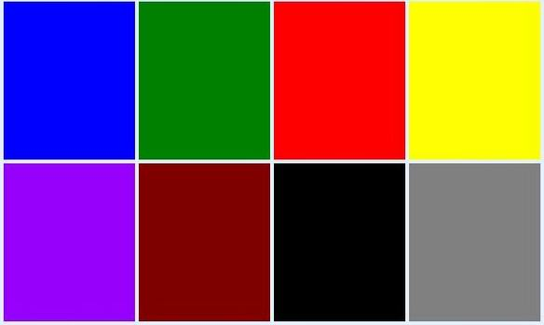
Рисунок 1.1 – Кольори тесту Люшера

Дослідниками висунута гіпотеза про те, що певні кольори можуть викликати асоціацію з різними категоріями товарів. Наприклад, такі кольори як чорний, білий, червоний, синій та золотий відносять до «дорогих» кольорів. В свідомості споживача такі кольори викликають асоціацію з елітним сегментом товарів. На практиці помітно, що часто поєднання синього або чорного з золотом використовується в товарах високої якості та цінового діапазону.
Тест Люшера з дуже великою достовірністю показує, як людина, залежно від свого емоційного стану, більш позитивно сприймає одні кольори, байдужа до інших і зовсім не сприймає треті. І саме на підставі цих даних можлива інтерпретація психологічного стану споживача. Що ж до насиченості колірної гамми, то частіше за все деяка монохромність зображення або зближена колірна гамма повідомляє про елітарність продукту і, як наслідок, його високу ціну. Яскраві і багатобарвні упаковки більш відповідають стандартній (типовій, багатотиражній) упаковці. Зрозуміло, що й дорогий продукт може бути представлено у багатобарвній упаковці, але при цьому для того, щоб здаватися елітарною, колірна гамма повинна бути дуже гармонійною [16].
Як відомо, всі кольори можуть викликати безліч асоціацій та мають психологічний вплив на людину. Нижче наведено опис асоціацій основних кольорів.
Червоний – пристрасть, сила, впевненість, прагнення, воля. Він висловлює життєву силу, нервову активність, показує прагнення отримувати результати і досягати успіху, імпульсивність, волю до перемоги, жадібне бажання всього того, що може сприяти насиченості буття. Червоний вибирають люди емоційні. Його символічні значення дуже різноманітні і, часом, суперечливі. Червоне символізує радість, красу, любов і повноту життя, а з іншого боку – ворожнечу, помсту, війну, кров. Червоний колір здавна пов'язується з агресивністю і сексуальними бажаннями, також він позначає владу і велич. З усіх кольорів, які можуть бути використані в логотипі або упаковці, червоний має найсильнішу дію на психіку споживача. Приклади: тм «Vodafone», тм «Coca-Cola», тм «Old Spice» (рис. 1.2).

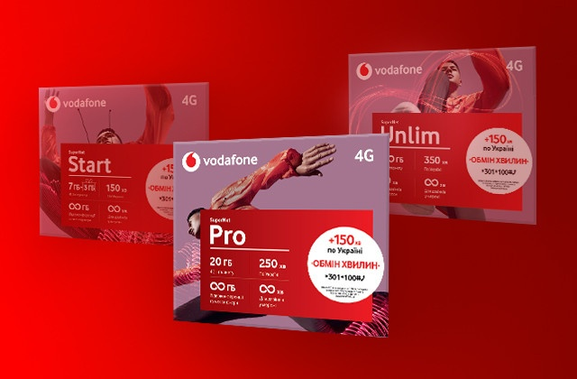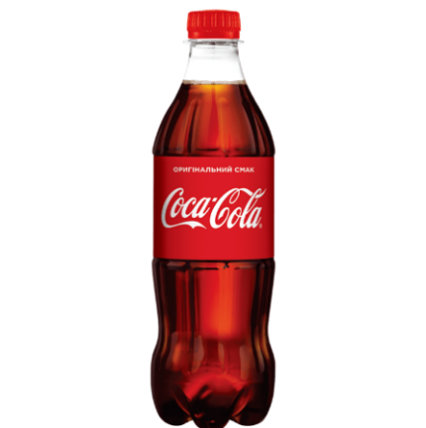
Рисунок 1.2 – Продукція, яка використовує червоний колір у пакованні

Білий – невинність, чистота, легкість, колір повної відкритості, готовності сприймати світ у всьому його різноманітті. Білий колір уособлює єдність і свободу, відкритість і рівність, легкість і комунікабельність. Однак якщо білого кольору занадто багато, то він може асоціюватися з нудьгою, розчаруванням, ізоляцією і відчуженістю. Виробники часто використовують білий колір, щоб підкреслити легкість. Приклади: «Vogue», «Nutella», «Raffaello» (рис. 1.3).
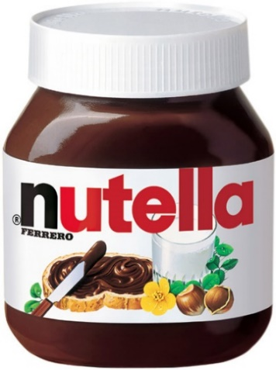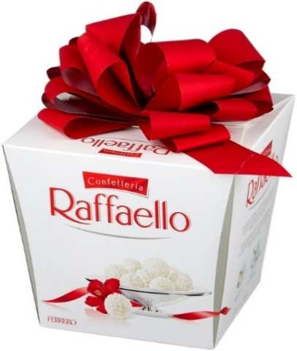
Рисунок 1.3 – Продукція, яка використовує білий колір у пакованні

Чорний – знак твердості, елітності, мудрості, глибини. Чорний колір загадковий і таємничий, привертає увагу та кидає виклик. Цей колір вишуканий і урочистий, він уособлює гідність і витонченість. Надлишок чорного кольору веде до домінування негативних рис, таких як, депресивність, жорстокість, руйнівність. Чорний колір відмінно поєднується з більшістю інших кольорів. Поєднання чорного і білого виглядає стильно, витончено і елегантно, найчастіше дане поєднання використовують виробники дорогих парфумів, одягу від кутюр та коштовностей. Використання чорного кольору в логотипі, упаковці або рекламі викликає почуття довіри та надійності. Приклади: «Hugo Boss», «Armani», «Carte Noire» (рис. 1.4).

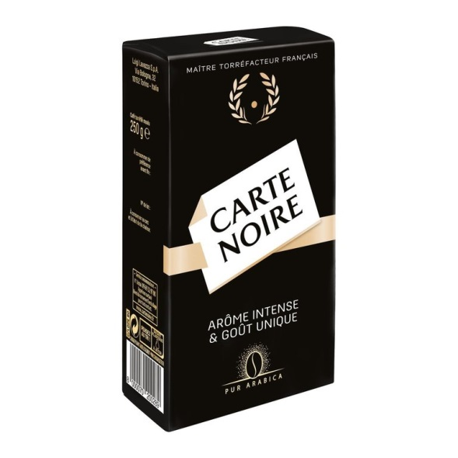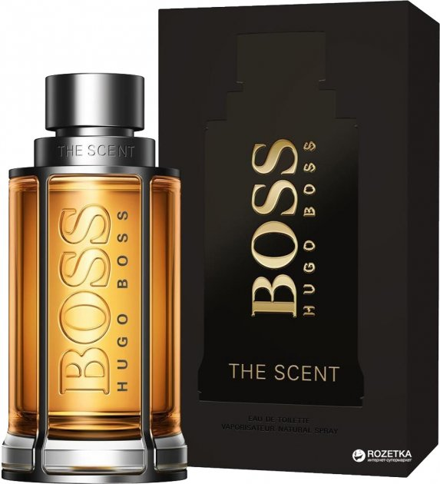
Рисунок 1.4 – Продукція, яка використовує чорний колір у пакованні

Срібний – часто асоціюється з свободою, сучасністю. Колір стилю і руху вперед. Негативними рисами можна назвати лукавість, брехливість і не відповідальність. Сріблястий привертає увагу, це колір дорогих речей. Приклади: «Samsung», «Pepsi light» (рис. 1.5).

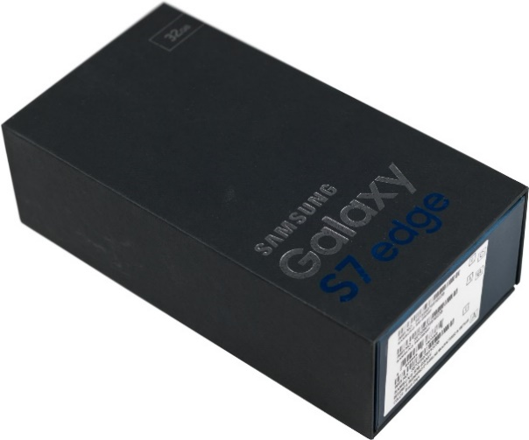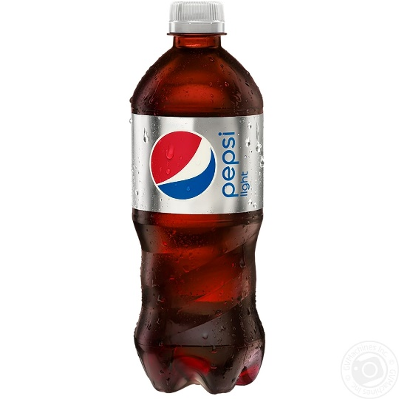
Рисунок 1.5 – Продукція, яка використовує срібний колір у пакованні

Золотий – сприймається завжди, як розкіш, багатство, бажання виділитися. Цей колір підкреслює свою індивідуальність. Але при цьому це колір патології і недовіри. Золотий колір активно використовується в оформленні упаковки. Приклади: «Золота марка», «Світоч», «Золотий вік» (рис. 1.6).

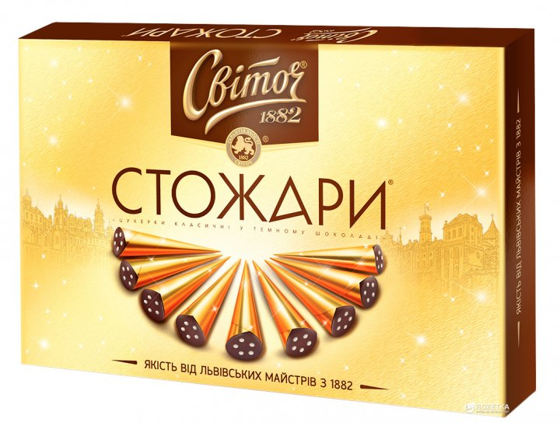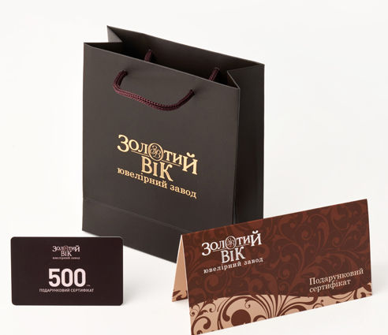
Рисунок 1.6 – Продукція, яка використовує золотий колір у пакованні

Помаранчевий – життєрадісний, імпульсивний. Символ руху та активного життя. Цей колір підвищує апетит, зігріває, тримає в тонусі і збуджує. У кафе використовують помаранчеві тарілки і декор в інтер'єрі, тому що це підвищує апетит і стимулює до додаткових замовлень їжі. Приклади: «Піковіт», «Fanta» (рис. 1.7).

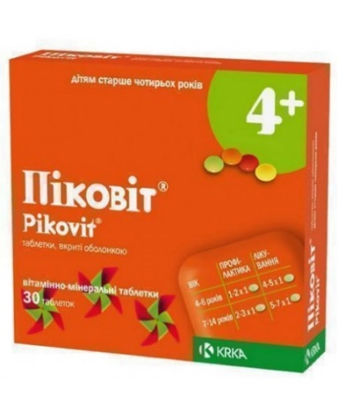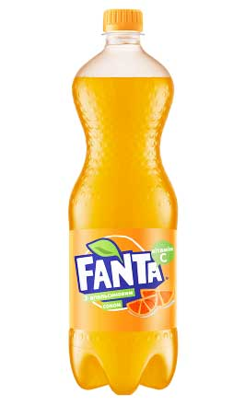
Рисунок 1.7 – Продукція, яка використовує помаранчевий колір у пакованні

Жовтий – колір життя і сонця, енергійний, творчий, оригінальний, веселий. Це колір відкритості і дружелюбності, стимулює мозок, привертає увагу і зберігається в пам'яті довше, ніж інші кольори. Це колір осені, колір зрілих колосків та опале листя, але також і колір хвороби. Так само, жовтий позначає балакучість, нетерпимість, неуважність і прагнення критикувати. Приклади: «Nuts», «Maggi», «Lipton», «Pedigri» (рис. 1.8).

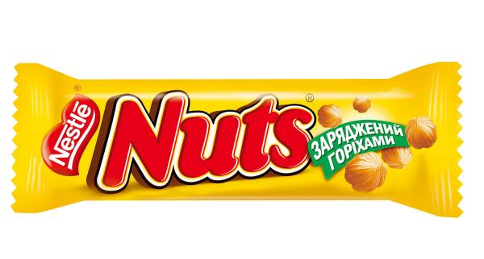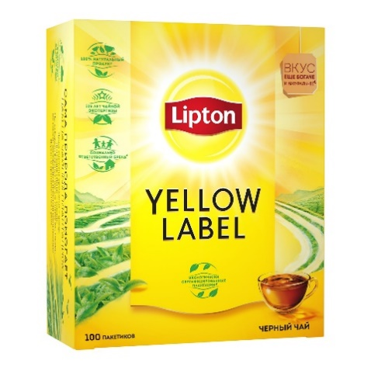
Рисунок 1.8 – Продукція, яка використовує жовтий колір у пакованні
Зелений – екологічний, натуральний, чистий, свіжий, спокійний. Зелений колір надає цілющу, розслаблюючу дію, заспокоює, знімає біль і втому, врівноважує, уособлює свіжість і природність. Зелений – це колір трави і листя. Так само, зелений має негативні характеристики – це егоїзм і ревнощі. В силу своїх характеристик – зелений колір найменш за усіх втомлює очі. Приклади: «Доктор Мом», «Садочок», «Ahmad» (рис. 1.9).

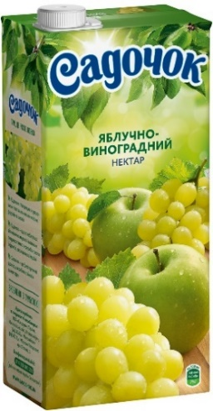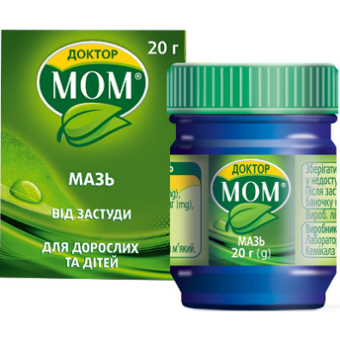
Рисунок 1.9 – Продукція, яка використовує зелений колір у пакованні

Рожевий – доброзичливий, добрий, жіночний, романтичний. Прекрасний помічник в сфері особистих відносин: він підсилює почуття, робить людей більш уважними, ласкавими і чуйними. Якщо, такого кольору буде дуже багато, то він може говорити про легковажність. Приклади: «Viness», ТМ «Mary Kay», ТМ «Barbi» (рис. 1.10).

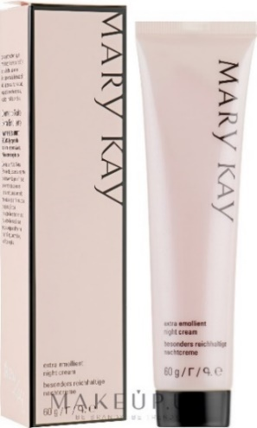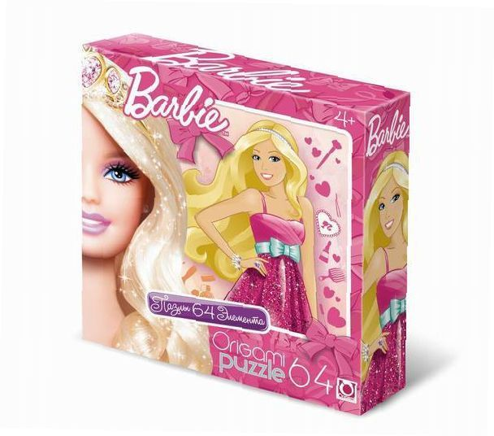
Рисунок 1.10 – Продукція, яка використовує рожевий колір у пакованні
Синій – відданість, вічність, вірність, чистота, спокій, почуття задоволення, відпочинок, духовність та інтелектуальне життя. Синій колір означає ідеалізм, організованість і силу духу. Цей колір гармонійний і несе в собі внутрішню силу, він заспокоює і знімає стрес. Допомагає сконцентруватися на найнеобхіднішому. Синій колір в логотипі відразу приверне до себе увагу і, на відміну від червоного, ніколи не буде асоціюватись з негативними емоціями. Синій колір у багатьох народів символізує небо і вічність. Він також може символізувати доброту, постійність. Приклади: ТМ «Nivea», «Oreo», макаронні вироби «Barilla» (рис. 1.11).

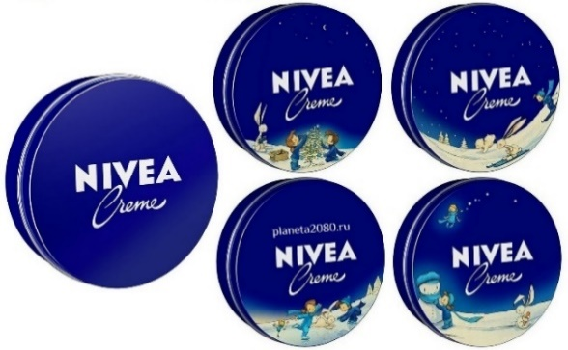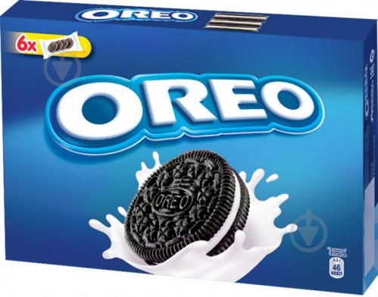
Рисунок 1.11 – Продукція, яка використовує синій колір у пакованні

Блакитний – символізує благополуччя, надійність, вірність, прохолоду. Блакитний колір несе в собі практично ті ж характеристики, що й синій. Блакитний – символ холоду і чистоти, а також колір миру і загальної гармонії. Цей колір сприяє зниженню апетиту, тому не рекомендується використовувати в кафе, продуктових магазинах. Часто використовується на пакованні морозива, так як викликає асоціацію з охолодженим продуктом. Приклади: «AquaMinerale», «Рудь. Пломбір» (рис. 1.12).
Фіолетовий – неординарний, незалежний, екзотичний, інтелектуальний. Колір внутрішньої зосередженості, колір-загадка і колір-сюрприз. Фіолетовий один з найважчих для сприйняття кольорів. Приклади: «Мilka» (рис. 1.13).
Коричневий – стабільність, надійність, комфорт, приземленість, реалістичність. Коричневий колір – це колір традиційності. Колір шоколаду, какао і кави. Приклади: «Henessy», «M&Ms», «LaFesta» (рис. 1.14).
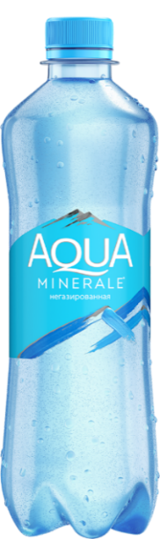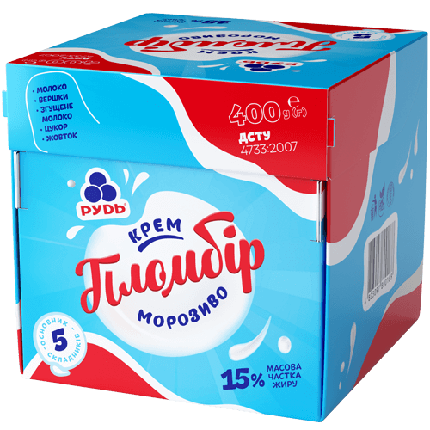
Рисунок 1.12 – Продукція, яка використовує блакитний колір у пакованні

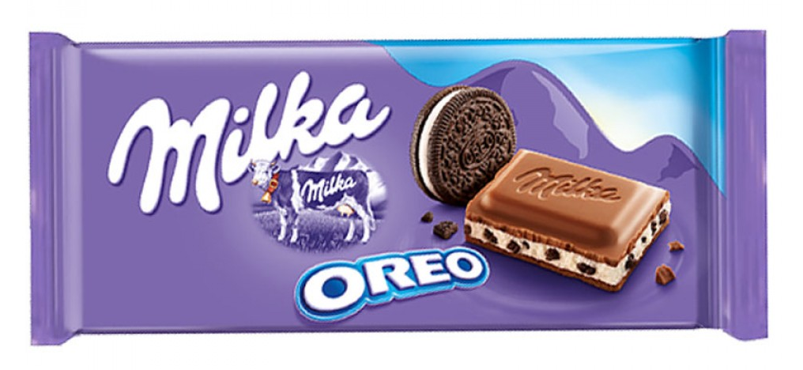
Рисунок 1.13 – Продукція, яка використовує фіолетовий колір
у пакованні

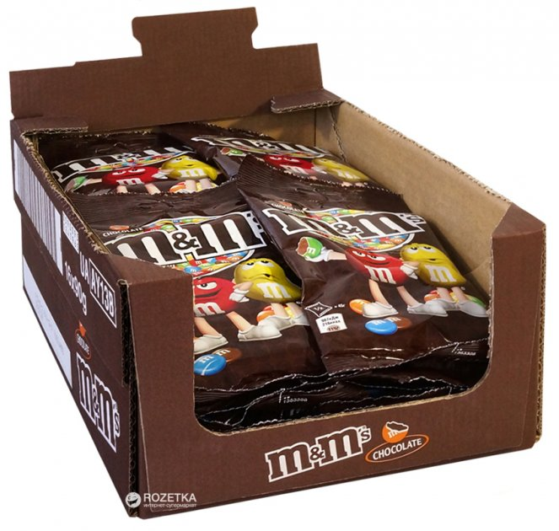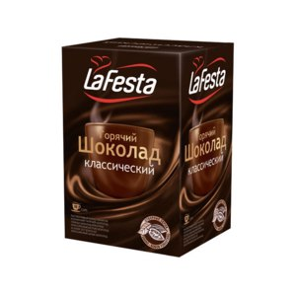
Рисунок 1.14 – Продукція, яка використовує коричневий колір у пакованні

За силою залучення до себе кольорів їх можна поставити в такому порядку: помаранчевий, червоний, жовтий, зелений, синій і фіолетовий.
Загальною рекомендацією щодо створення колірного рішення упаковки може бути утримання від зайвої кольоровості, від об'єднання непоєднуваних між собою кольорів.
Основним критерієм, за яким колір паковання добирається до продукту є смакова асоціація. Дуже чітко це демонструється у продукції шоколаду, де зазвичай використовують коричневі та теплі кольори. Приклади паковань наведено на рисунку 1.14.

1.1 Кольорові вподобання цільової аудиторії

На кожен вид продукції є свій споживач, але загалом кожен продукт можна розраховувати на широку аудиторію. В даній роботі розглядаються кольорові рішення паковань для шоколаду. Даний продукт можуть куштувати, як дорослі люди так і діти, як чоловіки так і жінки, різних соціальних статусів та різного темпу життя. Саме тому існує сенс розглядання того, які кольорові рішення мають перевагу в різних випадках використання.
Якщо брати загалом розподілення лише за гендерною ознакою, то існують такі дані: жінки обирають червоний, жовтий, фіолетовий та рожевий кольори, також полюбляють плавні форми, вишукані шрифти та компактні розміри. Чоловіки ж надають перевагу чорному, синьому та зеленому, строгим чітким лініям та крупним шрифтам. На полицях супермаркету нечасто можна зустріти чітко розподілені паковання для чоловіків або для жінок, загалом для такої продукції, як шоколад розробляють нейтральні паковання в теплих відтінках (рис. 1.15), але бувають випадки лімітованих серій паковань, наприклад присвячені якомусь святу (рис. 1.16).
Але окрім гендерних ознак розподілення цільової аудиторії, одним з наступних та головних є вік споживача. Важко не погодитись з тим, що шоколад це дитячий продукт. Більшість паковань розроблені саме з урахуванням того, що першим хто побачить цей продукт на полиці супермаркету стане дитина. Враховуючи це, дизайн для дитячих шоколадок розроблюється максимально кольоровим та приваблюючим погляд, найчастіше в оформленні використовують червоні, фіолетові, жовті кольори (рис. 1.17).

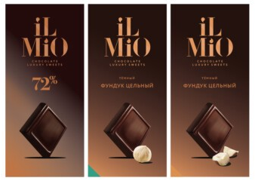
Рисунок 1.15 – Приклад загального паковання

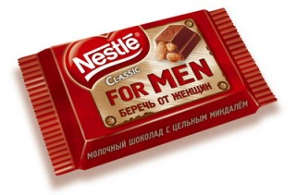
Рисунок 1.16 – Приклад паковання з колекції «для чоловіків»

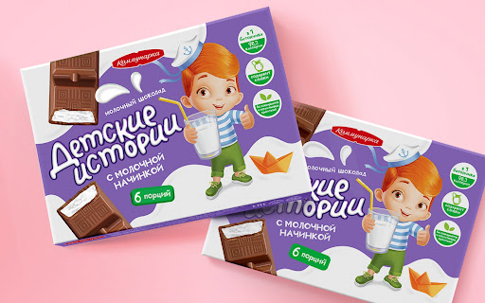
Рисунок 1.17 – Приклад дитячого паковання

1.2 Постановка задачі дослідження

Оцінювання упаковки товару є одним з головних етапів роботи над розробленням упаковки. На даному етапі проводять комплексне оцінювання упаковки товару з точки зору споживача і з точки зору виробника.
Для комплексного оцінювання упаковки товару використовують такі групи показників [1-3, 8].
Із точки зору споживача:
- маркування упаковки (інформація про дату виготовлення, склад, термін придатності та ін.);
- ергономічність упаковки (доступність, зручність відкривання, вага та ін.);
- естетичні показники (колір, дизайн, графічне оформлення, форма); комунікаційні показники (наявність рекламних написів, наявність фірмового знаку, відповідність іміджу та ін.);
- показники надійності (герметичність, стійкість до пошкоджень тощо).
Із точки зору виробника:
- економічні показники (вартість виготовлення та утилізації);
- показники транспортування та складування (забезпечення можливості раціонального використання при зберіганні, транспортуванні, складуванні та ін.);
- показники екологічності (можливість утилізації, вторинного перероблення, відсутність негативного впливу на довкілля тощо).
В даному дослідженні буде оцінено один з естетичних показників, а саме колір.
Необхідно брати до уваги те, що кольори мають суттєвий вплив на психологічний стан людини і здатні збуджувати до покупки або навіть викликати почуття голоду, наприклад.
Продукція, яка найбільше потребує уваги при розробці дизайну, це харчова промисловість. Адже рівень продажу може залежати від того, наскільки споживач вподобав зовнішній вигляд паковання продукції.
Актуальність даної роботи полягає в тому, що на даний момент існує велика безліч варіантів споживчих паковань та ринок конкуренції щодня зростає, саме тому виробникам необхідно якимось чином підвищувати рівень продажів своєї продукції. Найвпливовішим в даному випадку є колір, адже при вірному підборі кольору та його комбінацій на пакованні, можливо збільшити зацікавленість аудиторії до продукції. Паковання – це перший інструмент, який спонукає споживача до покупки, саме тому необхідно зрозуміти, що саме колір є основним фактором при виборі продукції.
Мета даного дослідження є визначення основних колірних композицій, що підвищують симпатію споживача до продукції та збільшують рівень продажу, на прикладі паковань для шоколаду.
Отже, слід зазначити, що покупці при виборі товарів звертають увагу в першу чергу на їх упаковку. Вона є не тільки візитною карткою виробника чи продавця, а й найсильнішим інструментом маркетингу для досягання брендом успіху серед конкурентів на ринку збуту. Упаковка, адекватна вимогам збереження цілісності відповідного товару, не може бути нічим замінена. Більш того, товар може стати популярним і буде користуватися високим попитом за рахунок вдалого поєднання кольорів на упаковці. Таким чином, не можна недооцінювати роль упаковки у просуванні товару, адже вона є досить ефективним засобом впливу на споживачів. Саме тому, є необхідність визначення основних рекомендацій, щодо використання кольорних рішень для підвищення зацікавленості споживача до продукції.
Враховуючи цільову аудиторію та її особливості, можна припустити, що обрані кольорові схеми сприяють підвищенню рівня продажу та попиту на даний товар.
Таким чином, поставлена в роботі мета, обумовила необхідність вирішення наступних задач:
- аналіз предметної області та літератури за темою дослідження;
- визначення основних критеріїв впливу на споживача;
- обґрунтування методу дослідження;
- проведення експерименту методом експертних оцінок;
- проведення аналізу результатів експерименту за отриманими даними.
Сформульовано наступну гіпотезу: «визначені рекомендації, щодо використання кольорних рішень в пакуваннях шоколаду, підвищать рівень зацікавленості споживачів до продукції».
Об’єктом дослідження є дизайн споживчого паковання.
Предмет дослідження – колірні композиції та їх використання в споживчому паковані.

2 ТЕХНОЛОГІЧНІ ПРОЦЕСИ СТВОРЕННЯ ПАКОВАННЯ

Прийнятий типографією макет паковання обов’язково проходить перевірки перед тим, як почати роботу з ним, монтажувати друкарський лист та відправляти до друку. Є певні обмеження про які замовник може не здогадуватись. Дані обмеження пов’язані з матеріалами на яких можливий друк того чи іншого паковання, з конструктивами паковань та кольоровідтворенням.
Колір – могутній інструмент невербальної дії, але він не здатний діяти ефективно при недоліках інших, не менш важливих елементів дизайну – форми та композиції. З основних складових дизайну упаковки разом з формою та кольором слід назвати композицію. Споживач, дійсно, не звертає уваги на композицію упаковки як таку, а сприймає в цілому і колір, і форму, і композиційну побудову. Усі складові дизайну упаковки мають бути злагоджено взаємопов’язані, за їх допомогою можна донести до споживача не тільки певну інформацію про товар та виробника, а й образноасоціативні повідомлення.

2.1 Обмеження пов’язані з вибором матеріалу при створенні паковання

Загалом існує три основних види картону, з яких виготовляється картонне паковання. Кожен з видів має свої характеристики та призначений для різних видів продукції.
Пакувальний картон – це найдешевший вид картону, загалом використовується для пакування різних товарів та продукції (рис. 2.1). Якісний картон має відповідати 3 основним критеріям: жорсткість, вологостійкість та міцність. За своїм типом гофрований картон може бути дво-, трех-, п’яти- або навіть семишаровим. Принципово це ніяк не відрізняє їх один від одного, лише міцність тому кожен тип підбирають для певного виду продукції.
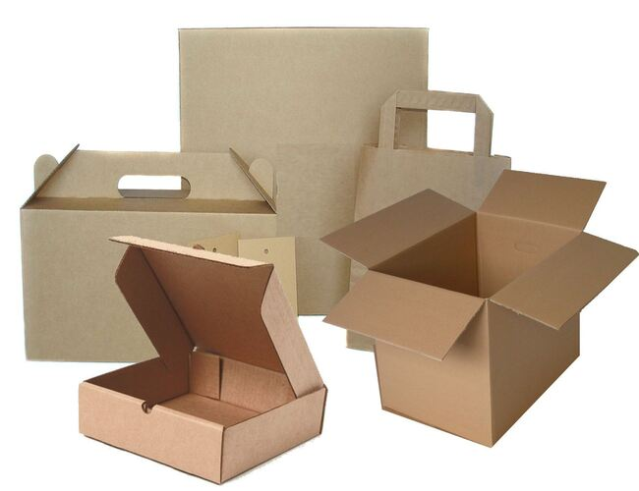
Рисунок 2.1 – Пакувальний картон

За типом сировини картон існує:
- целюлозний (використовується для пакування парфюмерії або кондитерських виробів);
- целюлоза + деревинна маса (універсальний вид, використовується майже для будь-якого пакування);
- макулатурний (використовується для пакування косметики, харчових продуктів, взуття, ліків та канцелярських товарів).
Поліграфічний картон – основна відмінність поліграфічного картону від пакувального, це менша властивість міцності, адже з даного виду картону загалом виготовляють флаєри, канцелярські папки, брошюри та використовують як матеріал для пакування подарунків (рис. 2.2).


Рисунок 2.2 – Поліграфічний картон
Для того щоб було можливо здійснювати високоякісний друк на поліграфічному картоні, на одну зі сторін наноситься крейдований шар. Залежно від потреб замовника може використовуватися також двостороннє крейдування. В такому випадку, друк можна робити на обох сторонах картону. Високоякісна поліграфічна упаковка на крейдованому картоні є найдорожчою, адже для її виробництва використовуються тільки кращі види сировини. До технології виробництва також пред’являються підвищені вимоги. Тож не дивно, що ці матеріали застосовуються тільки для упаковки елітних товарів, а також створення унікальної іміджевої та презентаційної пакувальної продукції.
Однак, існує також і некрейдований вид поліграфічного картону. Закономірно, що він користується набагато меншою популярністю, позаяк має гірші показники в плані передачі кольору і не передбачає присутність глянсового блиску. Як правило, некрейдований картон не використовують для нанесення повноколірного друку. Що стосується надійності даного пакувального матеріалу, то він нічим не поступається іншим видам картону. Єдиною його відмінністю є лише менш естетичний зовнішній вигляд.
Дизайнерський картон – дизайнерський картон майже нічим не відрізняється від поліграфічного картону, основна відмінність, це використання більш якісної сировини. Даний вид картону має більш привабливий зовнішній вигляд. На такому виді картону повноколірний друк виходить найбільш якісним, саме тому даний вид картону використовують для створення іміджевих упаковок елітної косметики, парфумів, кондитерських виробів і т.п. (рис. 2.3).
Варто зауважити, що дизайнерський картон з’явився відносно недавно, але вже повністю захопив індустрію пакувальних матеріалів для елітної продукції. Якщо підприємець бачить особливо привабливою, яскравою і «дорогою» упаковку свого бренду, тоді дизайнерський картон стає його вірним супутником на шляху до успішного просування і продажів свого продукту.
Отже, при розробці дизайну паковання необхідно обов’язково враховувати властивості матеріалу на якому планується друк та особливості продукції, яка буде поміщена в готове паковання. Найчастіше для кондитерської продукції використовується целюлозний крейдований пакувальний картон.

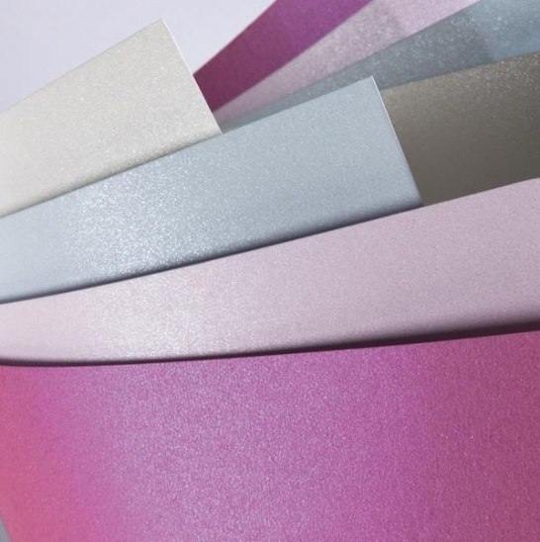
Рисунок 2.3 – Дизайнерський картон

2.2 Обмеження, пов’язані з вибором форми (конструктиву) при створенні паковання

Нерідкі випадки, коли замовник просто знайшовши в мережі Інтернет конструктив паковання, бере його для розробки свого дизайну та не замислюється, що зібравши фізично конструктив паковання можуть з’явитись різні проблеми. Найчастіше це:
- невірне розміщення елементів на пакованні. Тобто зібравши макет фізично, елементи дизайну можуть потрапляти на клапани, де це не планувалось або в зібраному вигляді деякі надписи стали догори ногами. Тому перед тим як погоджувати макет з замовником обов’язково спеціалістом з паковання, зазвичай це графічний дизайнер, перевіряється вірність розміщення елементів;
- другою найчастішою та основною проблемою є візуалізація конструктиву паковання. Наприклад, замовник разом зі своїм дизайнером розробили макет паковання з певними клапанами (рис. 2.4, а), які закриваються, але зробивши вирізку даного паковання на лазерному приладі, стало зрозуміло, що паковання не закривається, отже було прийнято рішення технологічно змінити вид клапану (рис. 2.4, б). На дизайн це ніяк не вплинуло, але технологічно паковання змінилось на більш практичний та правильний варіант.

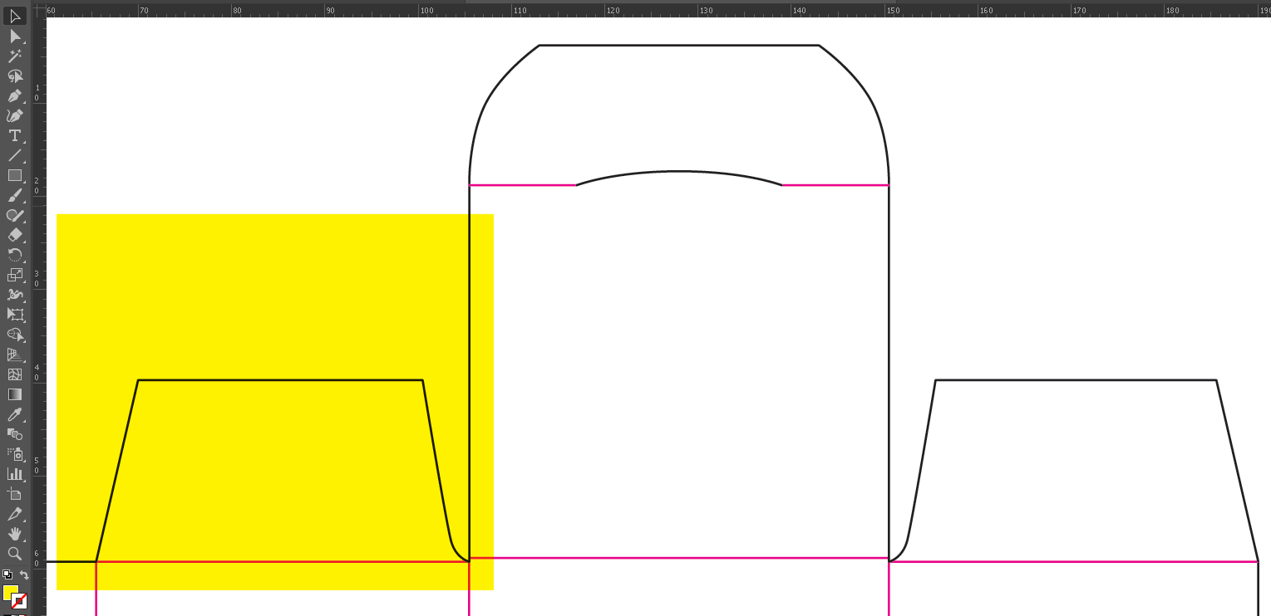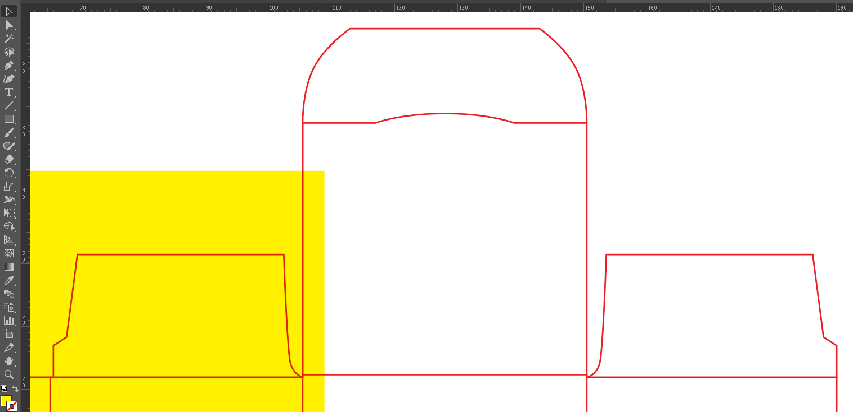
а) б)
Рисунок 2.4 – Консруктив клапанів замовника (а),
конструктив змінений за технологічними вимогами (б)

Ще один приклад, коли на екрані все виглядало ніби добре, але коли конструктив паковання вирізали на лазері, то стало зрозуміло, що таке паковання буде взагалі не практичним та естетичний вигляд буде псуватись. Замовнику необхідно було паковання для різних видів сиру, головною ідеєю було висікання першої літери назви сиру на лицьовій стороні паковання. Замовником було затверджено наступний шрифт під назвою «Pretoria» (рис. 2.5).

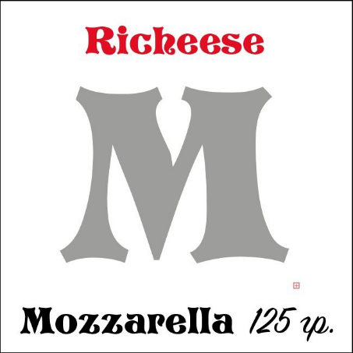
Рисунок 2.5 – Шрифт затверджений замовником

Наступним кроком була перевірка конструктиву макету (рис. 2.6). Як видно на рисунку конструкція є взагалі ненадійною і елементи літери будуть заламуватись.

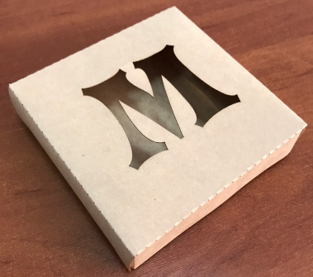
Рисунок 2.6 – Перша пробна висічка

Даний варіант був розглянутий разом з замовником та було вирішено, деяким чином модифікувати літеру, для додання їй стійкості (рис. 2.7).


Рисунок 2.7 – Модифікована висічка літери

Такий варіант цілком влаштував замовника та було узгоджено даний вид конструкції. Подібні маніпуляції було проведено і з іншими пакованнями даної серії (рис. 2.8, а, б).
Отже, не все, що виглядає на екрані добре та гарно, можна відтворити в реальному житті. Завжди перед тим, як відпустити роботу з пакованнями до друку, необхідно перевіряти всі технологічні характеристики конструктиву.

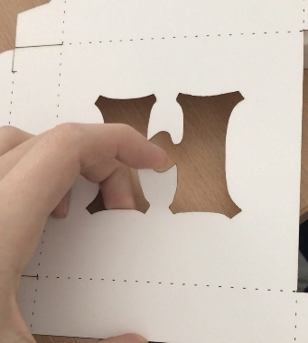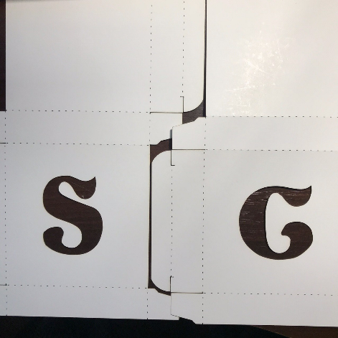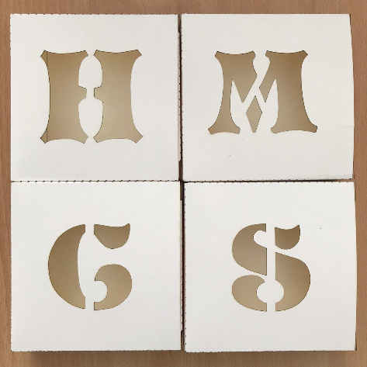
а) б)
Рисунок 2.8 – Початкові висічки літер (а), модифіковані висічки (б)

2.3 Обмеження пов’язані з подачею кольору в макеті та подальшим кольоровідтворенням

Кожна крупна типографія для власної зручності та для розуміння замовника розробляє власні технічні умови за якими необхідно коректно розробляти макет для подальшої роботи з ним. Основні умови зазвичай пов’язані з кольором, адже саме колір та якість його відтворення оцінюється при друці. Отже, нижче наведено низку вимог при дотриманні яких, типографії приймають макет у роботу:
- якщо на пакованні планується чисто чорний колір, необхідно задати йому наступні параметри: K = 100% та галочку напроти значення overprint – рисунок 2.9. Таким чином, текст не буде залишати «вивороток» під собою та друк вийде більш якісним, якщо цього не зробити суміщення фарб може бути не бездоганним та буде отримано наступний результат, як продемонстровано на рисунку 2.10;

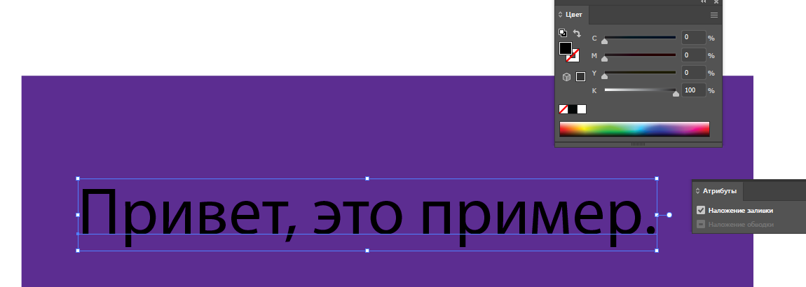
Рисунок 2.9 – Правильні параметри для чорного тексту
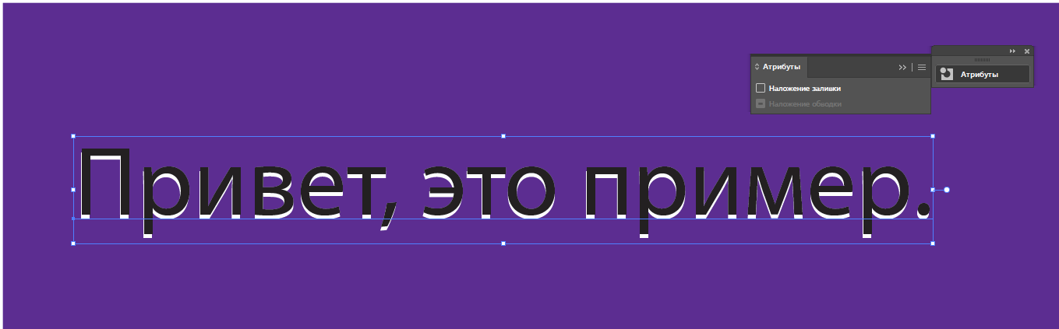
Рисунок 2.10 – Чорний з виворіткою

- якщо планується використання шрифту менше 14 пт або дуже тонких літер, то не рекомендується використовувати дві та більше фарб, так як суміщення при процесі друку не завжди точне, потім текст може стати погано читабельним (рис. 2.11). Саме через цю проблему суміщення штрих-коди завжди мають бути в одну краску в іншому випадку це призведе до того, що він не буде зчитуватись спеціальним обладнанням;


Рисунок 2.11 – Приклад виконання тонкого шрифту в декілька фарб

- фотоматеріали мають бути подані у розширенні 300 точок на дюйм. Якщо розширення буде більшим, це спричинить меншу відстань між точками фарби, що в свою чергу призведе до злипання та браку продукції, все це відбувається через обмеження офсетного способу друку;
- однією з найголовніших вимог є максимальна сума фарб, вона не має перевищувати 300% (рис. 2.12). В місцях де фарби буде більше ніж 300%, вона перестане вбиратись в папір та буде залишати на оборотній стороні наступного листу сліди. Також перевищення суми фарб призводить до злипання листів між собою;

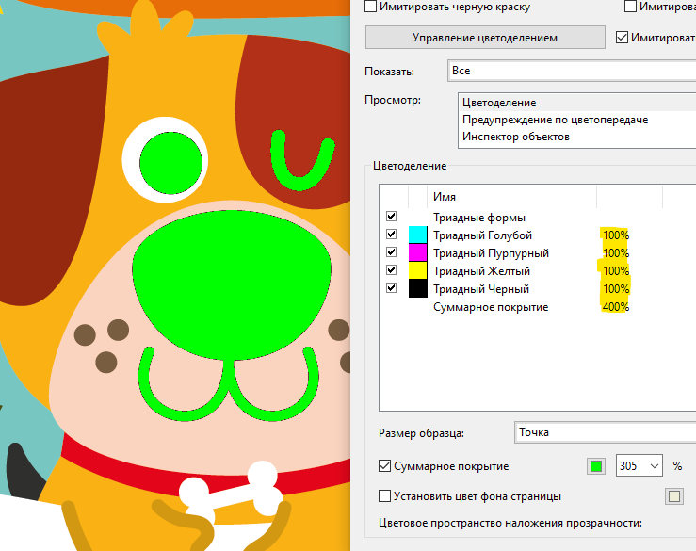
Рисунок 2.12 – Приклад перевищення суми фарб

- інколи в макетах деякі області потребують більшого вмісту чорного кольору, так званого «глибокого чорного». Для такого випадку обов’язково необхідно використовувати наступне поєднання CMYK-складників: C = 60%, M = 60%, Y = 40%, K = 100%. Таким чином буде отримано глибокий чорний, але сума фарб не буде перевищувати 300%;
- колірне покриття або зображення має бути як мінімум на 3 мм більше ніж планується висікання паковання (рис. 2.13). Це необхідно для того, щоб на етапі висічки та обрізки не вийшло білих областей, де був запланований колір. Обов’язковим є розміщення усіх важливих елементів на 5 мм від краю порізки;

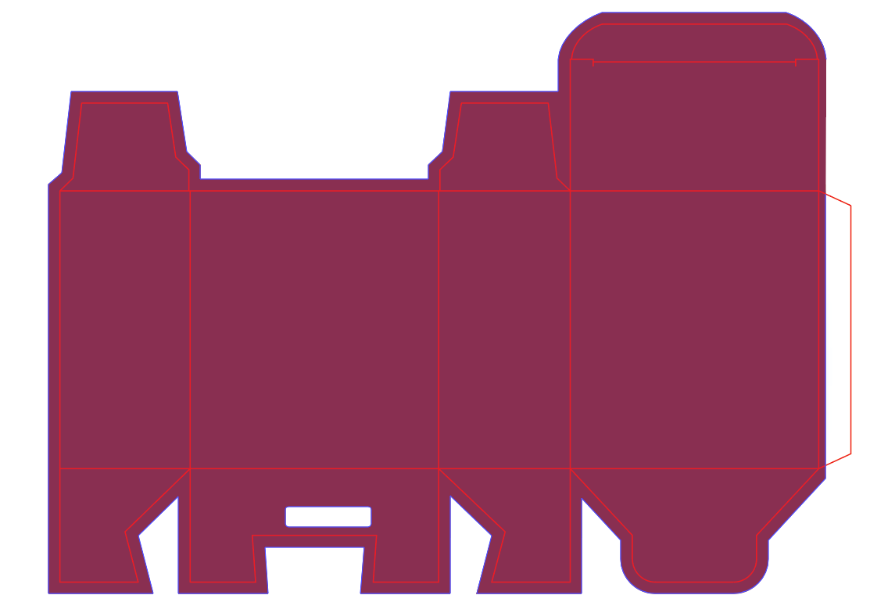
Рисунок 2.13 – Достатня кількість доливки фону від першого ножа

- найголовніша перевірка в типографіях пов’язана з виявленням RGB-елементів у макетах замовника. Жодна типографія не надрукує те, що бачить замовник у себе на екрані у колірній моделі RGB на своєму устаткуванні. Тому треба заздалегідь готувати весь макет у правильній для друку колірній моделі CMYK. Друк з використанням RGB-елементів можливий, але через те, що автоматично комп’ютер перерахує координати в іншу модель, наслідки можуть бути неочікуваними;
- часто замовник потребує використання корпоративного кольору на пакованні або точного попадання в колір на всіх пакованнях. В даному випадку необхідно використовувати фарби Pantone, адже використовуючи такі фарби в наступні рази в будь-якій типографії можна буде віддрукувати тираж точно такий за кольоровідтворенням. Якщо використовується колірна модель CMYK – то колір завжди буде різний – у цій моделі поєднуються 4 кольори, і змішати в точно такій же пропорції наступного разу не вийде. Макети, які містять однакові пропорції 4-х кольорів, надруковані в різний час завжди відрізнятимуться один від одного – надто багато факторів впливає на процес офсетного друку – це і освітленість у приміщенні і виробник і партія фарб, людський фактор, калібрування апаратної частини та навіть вицвітання старого зразка. Використовуючи ж фарби Pantone, попадання в колір буде 100%, адже фарба вже замішана та в неї є її зарезервований номер (рис. 2.14). Необхідно враховувати, що вартість друку при використанні цих фарб зростає;

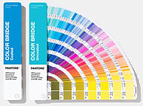
Рисунок 2.14 – Приклад віяла Pantone

- в пакованнях завжди мають бути правильно зроблені ножі, тобто розгортка коробки. Для того, щоб коректно зробити макет, висічка має бути оформлена плашковим кольором (spot color) та їй має бути присвоєно атрибут overprint (рис. 2.15). Це необхідно для того, щоб висічку можна було відключити без видимих наслідків, якщо цього не зробити, висічка піде у друк, чого категорично не може бути. Також за такою ж схемою переводу у плашковий колір мають бути позначені і лакове покриття, тиснення фольгою та конгрев.

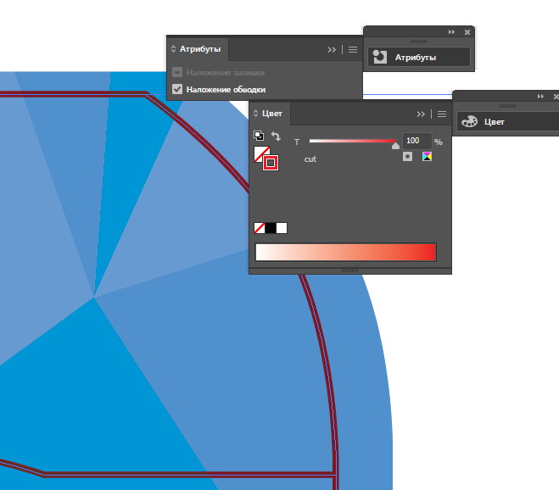
Рисунок 2.15 – Позначення висічки

Також на етапі додрукарської підготовки, для попереднього прикладу кольоровідтворення існують кольоропроби. Кольоропроба – це спосіб отримати уявлення про колір в тиражі заздалегідь. Сучасна кольоропроба друкується струменевим способом на спеціальному носієві – кольоропробному папері. Але надрукувати просто зображення мало, на кольоропробі завжди є контрольна шкала (рис. 2.16), зазвичай це шкала UGRA/FOGRA. Дана шкала призначена для тесту порівняння з еталонними значеннями процесу друку, наприклад офсетним способом друку на крейдованому папері, якщо відхилення не перевищують допустимі значення, то тест вважається пройденим, а кольоропроба достовірною.

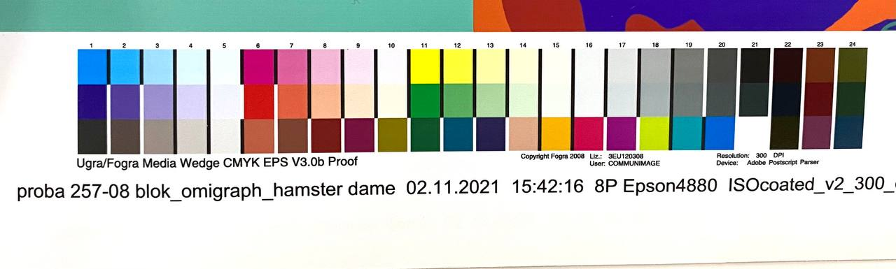
Рисунок 2.16 – Шкала UGRA/FOGRA

Якщо замовника не влаштовують кольори на отриманій кольоропробі, необхідно змінювати макет.

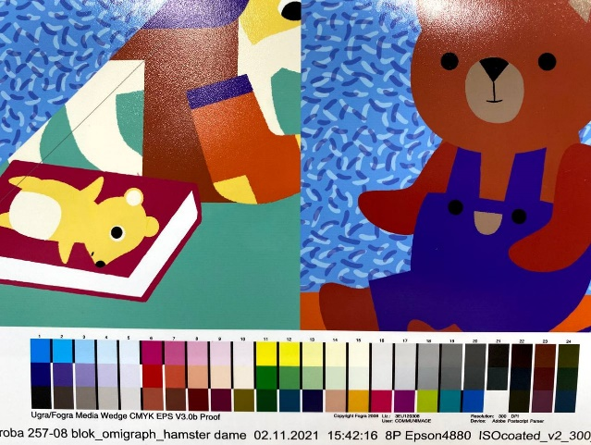
Рисунок 2.17 – Приклад кольоропроби

Отже, необхідно розуміти, що те, що створюється на екрані, завжди потребує перевірки та досконалого аналізу. Важливим етапом в розробці паковання є підбір правильного та технологічно вірного конструктиву. Також є обмеження у використанні кольорів при процесі друку обумовлені різними факторами, основний з яких – це технічні характеристики та можливості друкарських машин. Як було описано вище, перебільшена кількість фарби призводить до злипання відбитків та до браку продукції.

3 СУЧАСНІ ДИЗАЙНЕРСЬКІ РІШЕННЯ
В СПОЖИВЧОМУ ПАКОВАННІ

Графіка паковання є важливою маркетинговою складовою у багатьох категоріях товарів. Чим краще дизайн паковання, тим більша ймовірність того, що споживачі оберуть саме цю продукцію. Дизайнерові доводиться бути новатором і винахідником, створюючи принципово нові образи, які часто не мають аналогів. Все це вимагає знань, навичок і умінь для візуалізації та втілення дизайн-проєктів. При цьому потужним засобом створення художніх образів залишається колір і його емоціональна цінність. Колір і форма – ключові моменти дизайну паковання.
Для того, щоб максимально підвищити інтерес споживача до свого продукту, виробники продуктів постійно мають стежити за новітніми тенденціями та направленнями в сфері дизайну.

3.1 Основні критерії ефективності паковання

Перше, на що має звернути увагу дизайнер, який розробляє паковання, це те, що воно має бути ефективним та відповідати деяким критеріям:
Композиція (рис. 3.1). Може бути двох варіантів симетрична та асиметрична, в залежності від виду продукції та багатьох факторів, наприклад цільової аудиторії, обирається одна з двох. Симетрична заснована на рівновазі всіх елементів, вибір даної композиції супроводжується наступним сприйняттям: консерватизм, порядок, серйозність, надійність, стійке положення на ринку і т.д. Асиметрична композиція заснована на динамічній рівновазі, тобто динаміка одного об’єкта врівноважується динамікою іншого. Дане композиційне рішення виражає: свободу дій, енергію, новизну, силу, неформальний підхід і т. д.

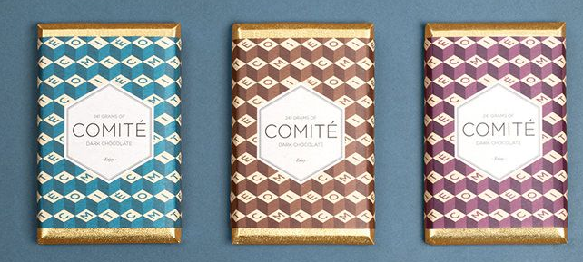
Рисунок 3.1 – Приклад симетричного паковання

Аналіз кольорових рішень. По-перше, необхідно дотримуватись відповідності кольору до продукції, яка міститься у пакованні, наприклад найчастіше в молочній продукції використовуються білі та сині відтінки, але для сирної продукції дорогих сортів, можливе використання темних кольорів, адже створюється враження якості та шарму продукції.
Для шоколадної продукції зазвичай обирають теплі відтінки, які власне нагадують зовнішній вигляд какао-бобів (рис. 3.2-3.3). Також виробники часто використовують кольорові поєднання гармоній, наприклад «червоний-зелений», «коричневий-бордовий». Таке поєднання зустрічається у природі, тому нанесення такого поєднання на паковання, створить враження екологічності продукції.

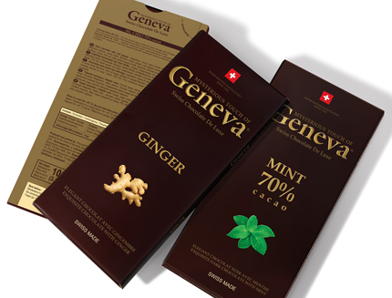
Рисунок 3.2 – Кольорні рішення у пакованні шоколаду

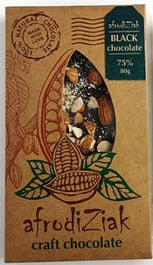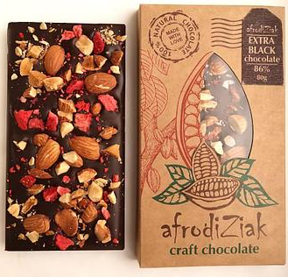
Рисунок 3.3 – Кольорні рішення паковання шоколаду
вітчизняного виробника

Важливу роль при візуальному позиціонуванні грає вибір шрифтів, тому що шрифт є носієм не тільки інформації вербального характеру, але й емоційним «подразником» [16-19] (рис. 3.4). Зазвичай паковання має близько трьох секунд, на те щоб привабити погляд споживача, за цей час він встигає роздивитись форму, основні елементи та прочитати назву, але якщо напис важко прочитати (складний шрифт, назва «втратилась» на активному фоні або знаходиться під кутом незручним для читання), то дане паковання буде викликати лише емоцію відрази. В пакованні має бути використано не більше трьох шрифтів: це назва – тут може бути використаний декоративний шрифт; інформація споживача на зворотному боці – стандартні гарнітури з зарубками або без; можлива й додаткова інформація, яка буде представлена іншою гарнітурою.
Магічне значення шрифту відоме далеких давен, це особливе мистецтво, яке удосконалювалося на протязі декількох тисячоліть. Рубані шрифти, як правило, дають відчуття сучасності. Відповідно, шрифти із зарубками сприймаються як більш старовинні і можуть додати деяку аристократичність продукту (рис. 3.4). Нерідко при створенні упаковки для товарів високої цінової категорії використовуються ексклюзивні шрифти. Гарнітура таких шрифтів не розробляється повністю, а стає частиною графіки, проте це підійде не до всіх товарів, а лише до товарів високої цінової категорії.
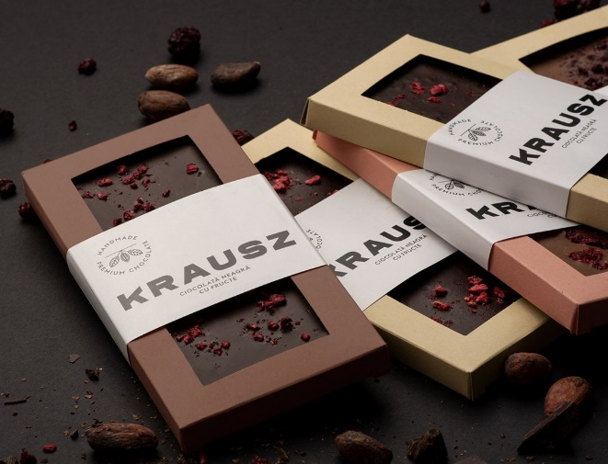
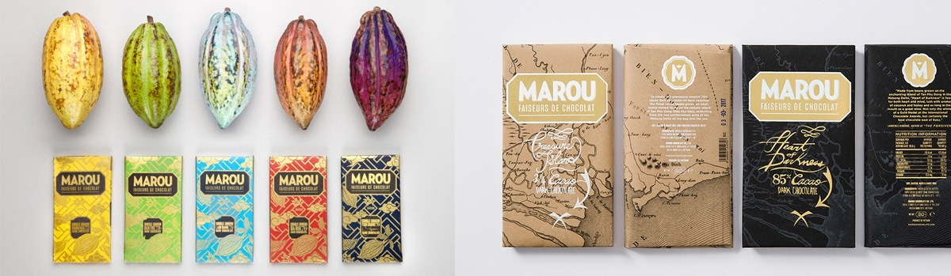
Рисунок 3.4 – Шрифтове оформлення шоколаду

З отриманням незалежності держави постало питання повернення до національних коренів та традицій для усвідомлення своєї національної індивідуальності та певної ментальності. Головним тут є «пошук витоків образотворення, який походить від природи самого краю, посилення уваги до сучасної народної творчості як невичерпної криниці духовної енергії народу, його автентичної життєдайної сили» [18].
Образно-знакова мова у сучасному графічному дизайні в нашій країні бере початок з української народної творчості, де були сформовані традиції створення знакових стилізованих зображень. Ці традиції були обумовлені технологією виготовлення виробів, а також регіональними творчими досягненнями. Часто на товарах українського виробника зображувальні елементи виконувалися загалом на основі трикутних або ромбовидних форм, або на основі створення ритмічного ряду прямих та хвилястих смуг.
У сучасному графічному дизайні такий процес відтворення головних якостей зображувального об’єкту на основі використання тільки одного типу геометричних форм зі збереженням його загальних характеристик отримав назву «метод формалізації». Цей метод застосовувався у проектній практиці у всіх напрямках дизайн-діяльності, проте найбільшого значення та розповсюдження набув у графічному дизайні, зокрема у дизайні пакування, оскільки дає можливість скомпонувати та урівноважити елементи графічного рішення із формотворними характеристиками самої упаковки» [16]. Намагання створення національного дизайну упаковки більше спостерігається все ж таки у західних регіонах країни, де декоративно-ужиткове мистецтво є більш розвиненим та національно насиченим (рис. 3.5). Як підкреслюють науковці [17-19]: «В Україні існують передумови до взаємодоповнюючих, взаємозбагачуючих гармонійних дій між регіонами у галузі дизайнерської справи, котрі з плином часу мають шанси розвинутися у бік національно-орієнтованого дизайну» [16, 18].

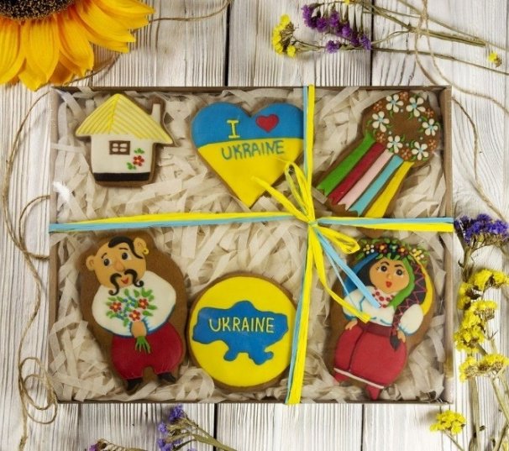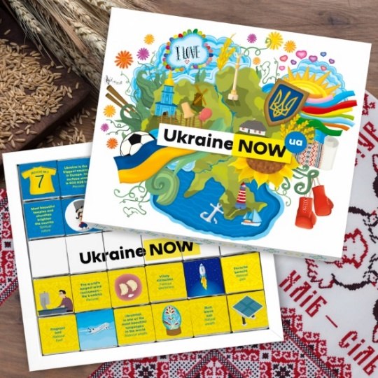
Рисунок 3.5 – Сувенірні паковання з національною символікою

Тяжіння до створення саме української упаковки відображається у часто вживаних мотивах, характерних для українських національних традицій: зображення калини, соняшників, стилізованих млинів, криниць, українських хаток, національного вбрання та атрибутики, народних промислів та видів діяльності тощо. Це можна побачити, наприклад, на зразках упаковки для напоїв – керамічний штоф у вигляді українського козака, з деталізацією українського національного вбрання, подарункова упаковка з деревини для горілки у вигляді возу, який тягне віл тощо. У шоколадній продукції – це карта України, герб, українські національні кольори – жовтий та голубий (рис. 3.6).

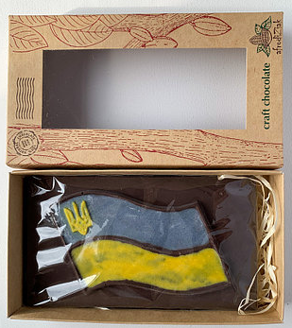
Рисунок 3.6 – Паковання у крафт-картоні з плівкою,
на якій зображено національний прапор

Деякі науковці [17, 19] визначають основні риси українського графічного зображення: «прагнення до статичних композиційних рішень; широке використання принципу нюансу; втілення естетики народної творчості: декоративність, детальність, вільні обриси, характерні для набійки; оптимістичне сприйняття дійсності; м’якість, теплота, жартівливість образів» – рисунок 3.7.
«Чесність паковання». Даний критерій відповідає за відповідність товару до його паковання. Не рідкі випадки, коли на полицях супермаркетів знаходиться привабливе, яскраве паковання соку, але підійшовши ближче помітно, що це миючий засіб (рис. 3.8). Також для привернення уваги споживача нерідко на пакованні містяться зображення продукції, але розвернувши вдома товар настає розчарування від невідповідності «очікування-реальність».
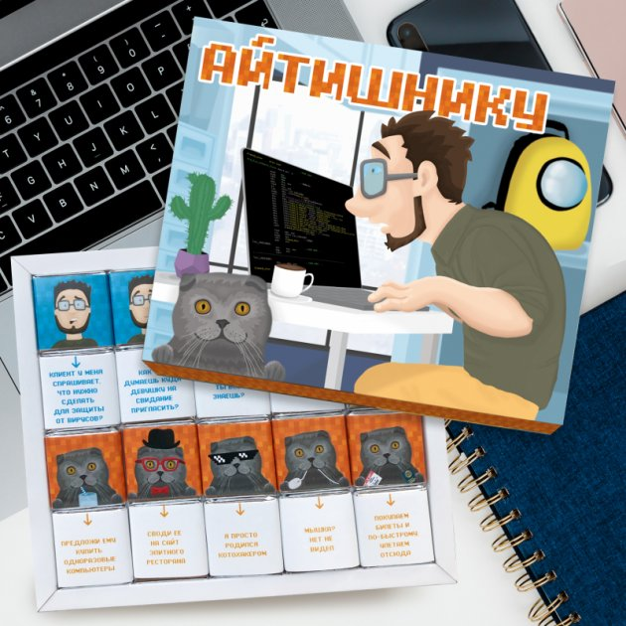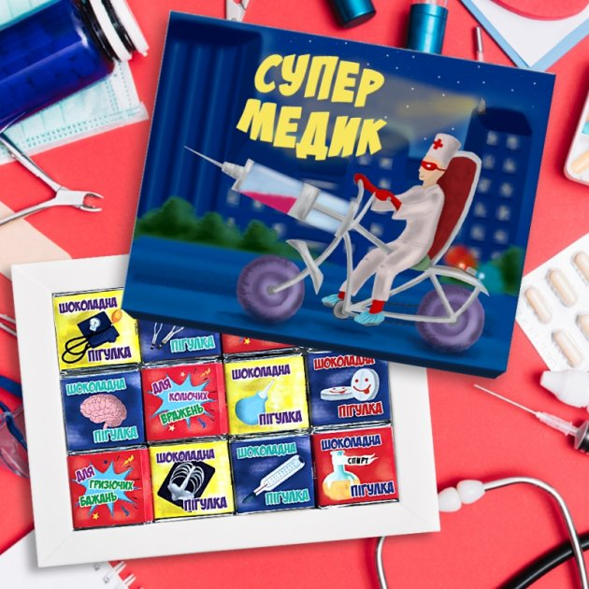
Рисунок 3.7 – Паковання шоколаду із жартівливими образами

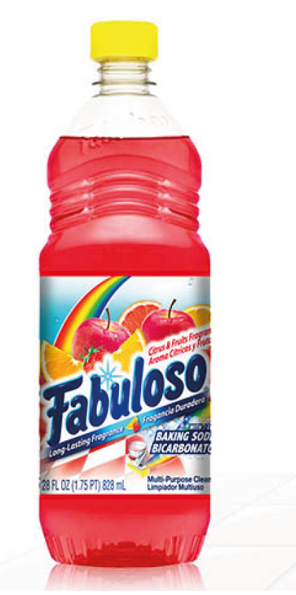
Рисунок 3.8 – Приклад оманливого паковання (миючий засіб, як сік)

Інформація на пакованні. Обов’язковою для нанесення є інформація споживача, яка регламентується певним законом. В ній міститься склад продукту, термін придатності, харчова поживність і т.д.
Отже, можна сказати, що для того, щоб продукція стовідсотково мала популярність на ринку, необхідно окрім якісного продукту всередині, зробити акцент на пакованні. Форма упаковки відіграє не останню роль у виборі товару, оскільки споживач не придбає той товар, який йому буде не зручно використовувати. Паковання стає незалежною одиницею маркетингового просунення бренду, тому необхідно враховувати наведені критерії при його розробці.

3.2 Сучасні тенденції в дизайні паковань шоколаду

Для того, щоб паковання мало успіх на ринку серед конкурентоспроможних компаній, існує необхідність дослідження тенденцій дизайну в сфері паковань.
На сьогоднішній день вони описуються наступним чином:
- підкреслення натуральності продукту. Сутність даної тенденції полягає в тому, щоб показати шоколад максимально натуральним, способів продемонструвати це безліч. Сюди входять і паковання з мінімальними розмірами етикетки (рис. 3.9), і використання декоративних шрифтів, нібито написаних від руки (рис. 3.10) та інші;

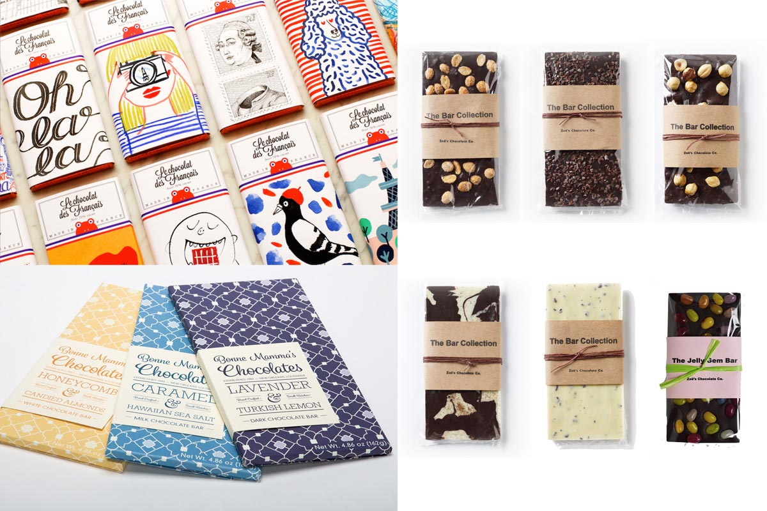
Рисунок 3.9 – Паковання з мінімальною етикеткою

Рисунок 3.10 – Використання декоративних шрифтів
- натуральні матеріали та природні кольори. Окрім того, щоб використовувати прозоре паковання з мінімальною етикеткою, як продемонстровано на рисунку 3.9, ефекту натуральності можна досягти завдяки дизайну, що спирається на характеристики шоколаду – шоколадний колір, крафтова фактура паковання, реалістичні зображення (рис. 3.11).
На сьогоднішній день все більше уваги приділяється екологічності та природності товарів. Саме тому виробники окрім заявленого натурального складу продукту, приділяють увагу зовнішньому вигляду паковання своєї продукції. Використання крафт-картону є основним трендом сучасності, природні пастельні кольори на пакованнях мають більше прихильників аніж максимально розфарбовані та не узгоджені композиційні рішення. Враховуючи це нанесення на паковання водо-дисперсійного лаку з перенасиченим блиском буде виглядати ненатурально та здешевить зовнішній вигляд продукції.

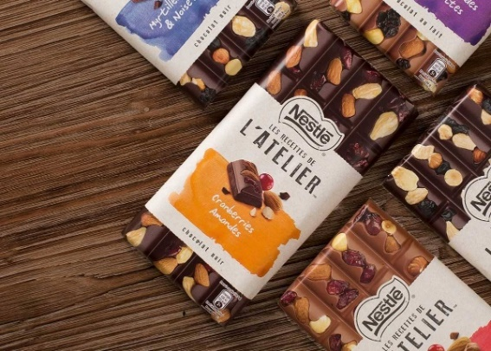
Рисунок 3.11 – Приклад «натуральності» на пакованні

4 ПРОВЕДЕННЯ ЕКСПЕРИМЕНТУ

Фахівці практично всіх сфер діяльності сьогодні працюють в умовах інформаційних перенавантажень. Тому особливої актуальності набуває використання нових інформаційних технологій [20, 23], які змінюють не тільки процеси створення, передавання, оброблення інформації та прийняття рішень на її основі, а й усю діяльність підприємства, організації чи установи. Перед дослідниками постає найважливіша задача – це вибір математичного методу, який надасть найбільш повні та обґрунтовані результати. Однак універсальними при цьому виступають методи системного аналізу та методи, що дозволяють визначити якісний ознаковий простір досліджуваних величин та врахувати вияви економічного ризику. До таких методів слід віднести методи багатовимірного статистичного аналізу, вейвлет-аналізу, тощо [20-28].
У роботі проведено експеримент з виявлення найвдалішого кольорового поєднання для використання в кондитерській продукції, на прикладі паковання шоколаду. Одним з ефективних методів є метод експертних оцінок, який найкраще підходить, щоб визначити вподобання споживачів.
Методи експертних оцінок є частиною великої області теорії прийняття рішень, а саме експертне оцінювання – процедура отримання оцінки проблеми на основі думки фахівців (експертів) з метою подальшого прийняття рішення (вибору).
Метод експертних оцінок реалізується шляхом обробки висновків фахівців у неформалізованих проблемних ситуаціях, коли відсутність достатнього масиву інформації або її недостовірність не допускає використання формальних математичних методів у чистому вигляді. Цей метод заснований на використанні інтуїції, минулого досвіду, аналогії та логіки. Процедури методу експертних оцінок засновані на використанні особи для отримання кількісної оцінки якісних суджень, які неможливо безпосередньо виміряти.
Експерти проводять інтуїтивно-логічний аналіз досліджуваної ситуації з кількісними або порядковими оцінками процесів чи явищ, після чого виконується формальна обробка результатів.
Для проведення експерименту запропоновано 4 варіанти паковань молочного шоколаду з горіхами різних торгових марок, однієї цінової категорії (від 40 грн до 50 грн). Експертами було обрано людей фахівців в даній сфері, які оцінювали альтернативи паковань. Сам експеримент проводився на спеціальному обладнанні, оглядовому столі друкарської машини, який має стандартизоване освітлення та на ньому проходить зазвичай огляд віддрукованих відбитків (рис. 4.1).

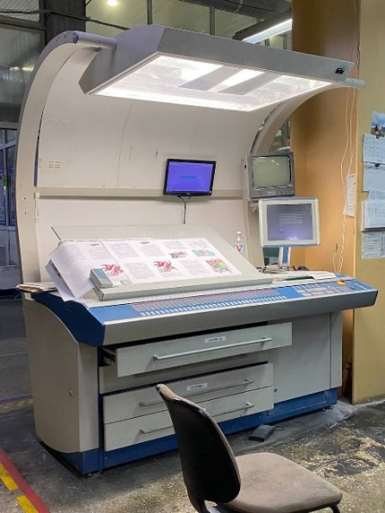
Рисунок 4.1 – Оглядовий стіл для проведення візуального оцінювання

Для експерименту спеціально підібрано паковання з різними колірними композиціями (рис. 4.2), для того, щоб розширити вибір та огляд проблеми. Для оцінки експертам було запропоновано чотири критерії: основний колір паковання (його доречність використання для даного виду продукції), читабельність шрифту на кольоровому фоні, додатковий колір паковання (його доречність використання для даного виду продукції), наскільки запам’ятовується кольорова гама. Після опитування експертів проводиться розрахунок результатів для виявлення найкращої з альтернатив для цього спочатку було складено таблицю 4.1 та розраховано коефіцієнт узгодженості.
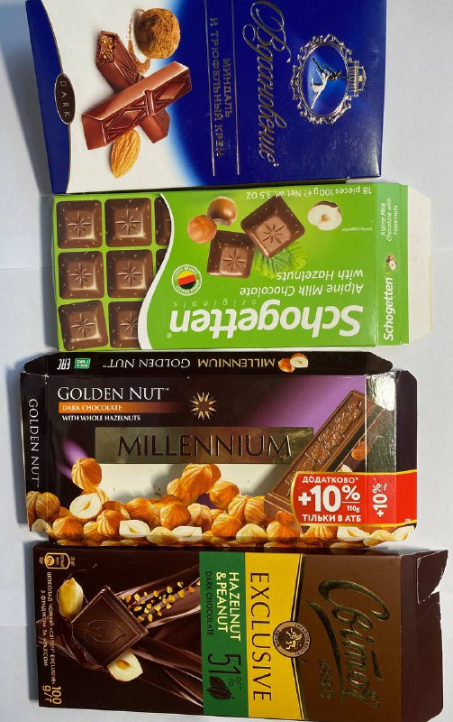
Рисунок 4.2 – Приклади споживчого паковання для шоколаду

Для проведення експерименду було обрано чотири основних популярних різновиди шоколаду:
Паковання №1: Шоколад «Вдохновение»;
Паковання №2: Шоколад «Schogetten»;
Паковання №3: Шоколад «Millennium»;
Паковання №4: Шоколад «Світоч».

Таблиця 4.1 – Критерій оцінки
Критерій | Оцінка експерта |  |  |  |  | Строкова сума | Вага | Відх. від ср. знач. | Квадр. відх.
 | Ек.1 | Ек.2 | Ек.3 | Ек.4 | Ек.5
Основний колір | 1 | 1 | 1 | 2 | 2 | 7 | 0,14 | 5,5 | 30,25
Читабельність шрифту на кол. фоні | 4 | 4 | 4 | 4 | 4 | 20 | 0,4 | 7,5 | 56,25
Додатковий колір | 3 | 2 | 3 | 3 | 3 | 14 | 0,28 | 1,5 | 2,25
Запам’ятовуваність кольорової гами | 2 | 3 | 2 | 1 | 1 | 9 | 0,18 | 3,5 | 12,25
 |  |  |  |  |  | ∑ 50 | ∑ 1

Вага кожного з критеріїв розраховується діленням строкової їх строкової суми на загальну суму всіх строкових сум.
Для визначення коефіцієнта конкордації використовується:

$W=\frac{12∙S}{n^{2}(m^{3}-m)}$, (4.1)
S = 30,25 + 56,25 + 2,25 +12,25 = 101,
$$W=\frac{12∙101}{5^{2}(4^{3}-4)}≈0,8.$$

де n – кількість експертів;
m – кількість критеріїв;
S – сума квадратичного відхилення.
Виходячи з результату, який отримано, W=0.8, можна казати про достатню узгодженість думок експертів.
Далі представлено розрахунки порівняння альтернатив за оцінками експертів.
Критерій №1. Основний колір паковання.
Наскільки доречним є використання основного кольору в кожному з паковань, оцініть кожен варіант від одного до чотирьох (табл. 4.2).

Таблиця 4.2 – Оцінка доречності використання основного кольору паковання
 |  | Експерт |  |  |  |  | Строкова сума | Вага альтернативи | Відхилення від ср. знач. | Квадрат відхилення від ср. знач.
 |  | 1 | 2 | 3 | 4 | 5
Паковання | 1 | 3 | 1 | 1 | 1 | 4 | 10 | 0,2 | 2,5 | 6,25
Паковання | 2 | 4 | 4 | 4 | 4 | 2 | 18 | 0,36 | 5,5 | 30,25
Паковання | 3 | 2 | 2 | 3 | 3 | 3 | 13 | 0,26 | 0,5 | 0,25
Паковання | 4 | 1 | 3 | 2 | 2 | 1 | 9 | 0,18 | 3,5 | 12,25
Середнє значення |  |  |  |  |  |  | 12,5

Коефіцієнт конкордації обчислюємо за (4.1):

S = 6,25 + 30,25 + 0,25 + 12,25 = 49,
$W=\frac{12∙49}{5^{2}(4^{3}-4)}≈0,4$.

Виходячи з цього значення можна зробити висновки, що оцінка проводилась не дуже узгоджено, тобто думки експертів розійшлись.

Критерій №2. Читабельність шрифту на кольоровому фоні.
Наскільки читабельним є основний шрифт на кольоровому фоні кожного з паковань, оцініть кожен варіант від одного до чотирьох (табл. 4.3).

Таблиця 4.3 – Оцінка читабельності шрифту
 |  | Експерт |  |  |  |  |  |  | Строкова сума | Вага альтернативи | Відхилення від ср. знач. | Квадрат відхилення від ср. знач.
 |  | 1 | 2 | 3 | 4 |  | 5
Паковання | 1 | 2 | 1 | 1 | 1 |  | 4 |  | 9 | 0,18 | 3,5 | 12,25
Паковання | 2 | 4 | 4 | 4 | 4 |  | 2 |  | 18 | 0,36 | 5,5 | 30,25
Паковання | 3 | 3 | 3 | 3 | 3 |  | 3 |  | 15 | 0,3 | 2,5 | 6,25
Паковання | 4 | 1 | 2 | 2 |  | 2 |  | 1 | 8 | 0,16 | 4,5 | 20,25
Середнє значення |  |  |  |  |  |  |  |  | 12,5

Коефіцієнт конкордації обчислюємо за (4.1):

S = 12,25 + 30,25 + 6,25 + 20,25 = 69,
$W=\frac{12∙69}{5^{2}(4^{3}-4)}≈0,55$.

Виходячи з цього значення можна зробити висновки, що оцінка проводилась досить узгоджено, тобто думки експертів зійшлись.
Критерій №3. Додатковий колір (займає менше 40% паковання).
Наскільки доречним є використання додаткового кольору в кожному з паковань, оцініть кожен варіант від одного до чотирьох (табл. 4.4).

Таблиця 4.4 – Оцінка доречності використання додаткового кольору паковання
 |  | Експерт |  |  |  |  | Строкова сума | Вага альтернативи | Відхилення від ср. знач. | Квадрат відхилення від ср. знач.
 |  | 1 | 2 | 3 | 4 | 5
Паковання | 1 | 2 | 2 | 1 | 1 | 1 | 7 | 0,14 | 5,5 | 30,25
Паковання | 2 | 4 | 4 | 4 | 3 | 4 | 19 | 0,38 | 6,5 | 42,25
Паковання | 3 | 3 | 3 | 3 | 4 | 2 | 15 | 0,3 | 2,5 | 6,25
Паковання | 4 | 1 | 1 | 2 | 2 | 3 | 9 | 0,18 | 3,5 | 12,25
Середнє значення |  |  |  |  |  |  | 12,5
Коефіцієнт конкордації обчислюємо за (4.1):

S = 30,25 + 42,25 + 6,25 + 12,25 = 69,
$W=\frac{12∙90}{5^{2}(4^{3}-4)}≈0,7$.

Виходячи з цього значення можна зробити висновки, що оцінка проводилась досить узгоджено, тобто думки експертів зійшлись.
Критерій №4. Загальна композиція кольорів (табл. 4.5).

Таблиця 4.5 – Оцінка загальної запам’ятовуваності кольорової гами
 |  | Експерт |  |  |  |  | Строкова сума | Вага альтернативи | Відхилення від ср. знач. | Квадрат відхилення від ср. знач.
 |  | 1 | 2 | 3 | 4 | 5
Паковання | 1 | 3 | 1 | 1 | 1 | 4 | 10 | 0,2 | 2,5 | 6,25
Паковання | 2 | 4 | 4 | 4 | 4 | 2 | 18 | 0,36 | 5,5 | 30,25
Паковання | 3 | 2 | 3 | 2 | 2 | 3 | 12 | 0,24 | 0,5 | 0,25
Паковання | 4 | 1 | 2 | 3 | 3 | 1 | 10 | 0,2 | 2,5 | 6,25
Середнє значення |  |  |  |  |  |  | 12,5

Коефіцієнт конкордації обчислюємо за (4.1):

S = 30,25 + 0,25 + 6,25 + 6,25 = 43,
$W=\frac{12∙43}{5^{2}(4^{3}-4)}≈0,34$.

Виходячи з цього значення можна зробити висновки, що оцінка проводилась не дуже узгоджено, тобто думки експертів розійшлись.
Для підведення підсумку та остаточного вибору найкращої з запропонованих альтернатив були проведені розрахунки вагових коефіцієнтів:

Q₁ = 0,14 × 0,2 + 0,4 × 0,18 + 0,28 × 0,14 + 0,18 × 0,2 = 0,19;
Q₂ = 0,14 × 0,36 + 0,4 × 0,36 + 0,28 × 0,38 + 0,18 × 0,36 = 0,37;
Q₃ = 0,14 × 0,26 + 0,4 × 0,3 + 0,28 × 0,3 + 0,18 × 0,24 = 0,28;
Q₄ = 0,14 × 0,18 + 0,4 × 0,16 + 0,28 × 0,18 + 0,18 × 0,2 = 0,18.
Виходячи з отриманих результатів, можна зробити висновок, що найкращою альтернативою паковання є коробка з шоколаду «Світоч». За своїм оформленням дане паковання виявилось найбільш привабливим за інші. Тобто можна зробити висновки, що в такій кондитерській продукції, як шоколад найбільш доречним для оформлення паковання є:
- використання золотого оздоблення, наприклад літер;
- використання «шоколадних відтінків», тобто коричневих, що одразу викликають смакову асоціацію;
- використання кольору шрифту, який буде повністю читабельним навіть на деякій відстані;
- загальна композиція має бути такою, щоб споживач в наступний раз міг з легкістю знайти дане паковання, тобто воно має бути запам’ятовуваним.

5 ЕКОНОМІЧНА ЧАСТИНА

5.1 Характеристика науково-дослідної роботи

Метою даного розділу є економічне обґрунтування витрат на проведення науково-дослідної роботи для дослідження впливу кольорних рішень дизайн-пакування на вибір споживача. Економічне обґрунтування передбачає розрахунок заробітної плати працівникам, оцінку економічної ефективності НДР.
Реалізація НДР передбачає такі етапи:
- аналіз літератури за темою дослідження;
- аналіз області проведення експерименту за темою долідження;
- вибір методу для проведення експерименту;
- проведення експериментального дослідження запропонованої методики.

5.2 Етапи виконання НДР, їх трудомісткість та заробітна плата

У даній науково-дослідній роботі було розглянуте питання щодо впливу використання кольорів в дизайні паковань на вибір споживача, на прикладі паковань для шоколаду.
Була проаналізована література з даного питання, виявлено тему що потребує дослідження. Вибрана методика експерименту та проведено саме експериментальне дослідження, на основі результатів якого надані рекомендації щодо використання кольорів при розробці дизайну споживчого паковання.
Умовно науково-дослідну роботу (НДР) можна розділити на такі етапи: підготовчий, основний і заключний.
На етапі виконання основної частини НДР були виконані такі роботи:
- підбір метода для аналізу;
- створення методики для проведення експерименту;
- проведення експертного методу (експертне оцінювання);
- обробка та аналіз результатів експерименту;
- аналіз результатів проведення роботи.
У заключній частині здійснюється оцінка ефективності виконання НДР, складання звіту по НДР, захист звіту.
Найбільш складною й відповідальною частиною при плануванні НДР є розрахунок трудомісткості робіт, тому що трудові витрати часто становлять основну частину вартості науково-дослідних робіт і безпосередньо впливають на строки розробки.
Дану роботу виконували 8 фахівців: графічний дизайнер, методист, керівник та 5 експертів досліджування. Середня заробітна плата графічного дизайнера становить 17 000 грн, експерт досліджування – 9 000 грн, методист – 12 000, керівник – 16 000 грн.
Проведемо розрахунок трудовитрат і заробітної плати виконавців робіт.
Середньоденна заробітна плата виконавця робіт (Зср.дн) розраховується за формулою:

, (5.1)

де З_{ср.міс.} – середньомісячна зарплата виконавця роботи;
n – число робочих днів у місяці, (n = 22).
Середньоденна заробітна графічного дизайнера складає:

$З_{ср.дн.}=\frac{17000}{22}=772,72$(грн).

Середньоденна заробітна плата методиста:

$З_{ср.дн.}=\frac{12000}{22}=545,45$ (грн).
Середньоденна заробітна експерта досліджування складає:

$З_{ср.дн.}=\frac{9000}{22}=409,09$ (грн).

Середньоденна заробітна плата керівника робіт складає:

$З_{ср.дн.}=\frac{16000}{22}=727,27$ (грн).

Етапи виконання НДР, перелік і зміст робіт, трудомісткість їх виконання, заробітна плата виконавців робіт представлені у таблиці 5.1.

Таблиця 5.1 – Розрахунок трудовитрат і заробітної плати виконавців робіт
Перелік робіт | Кількість  виконавців | Посада виконавця | Трудоміст-  кість робіт, люд.-днів | Середньоденна заробітна плата, грн. | Сума заробітної  плати, грн.
1. Підготовчий етап
1.1. Розробка та затвердження ТЗ | 1 | Керівник | 1 | 727,27 | 727,27
1.2 Підготовка довідкових матеріалів та даних для виконання НДР | 1 | Керівник | 1 | 727,27 | 727,27
2. Основний етап
2.1 Постановка задачі | 1 | Керівник | 1 | 727,27 | 727,27
2.2 Розгляд матеріалів за темою НДР | 1 | Методист | 1 | 545,45 | 545,45
2.3 Аналіз матеріалів та підбір критеріїв для експерименту НДР | 1 | Методист | 1 | 545,45 | 545,45
2.4. Підбір продукції для оцінки за відіб-раними критеріями | 1 | Графічний дизайнер | 1 | 772,72 | 772,72
3 Експеримент
3.1 Проведення експерименту (метод експертних оцінок) | 5 | Експерт | 1 | 409,09 | 2045,45
Продовження таблиці 5.1
4. Заключний етап
4.1 Аналіз результатів проведення роботи | 1 | Керівник | 2 | 727,27 | 1454,54
4.2 Формування висновків та пропозицій за темою дослідження | 1 | Керівник | 1 | 727,27 | 727,27
4.3 Технічне оформлення звіту виконання НДР | 1 | Керівник | 2 | 727,27 | 1454,54
Всього |  |  | 12 |  | 9727,23

5.3 Розрахунок одноразових витрат на розробку НДР

Калькуляція собівартості розраховується відповідно до існуючих нормативних актів України. До складу калькуляції входять такі статті витрат:
- матеріальні витрати;
- витрати на оплату праці;
- єдиний соціальний внесок;
- амортизація основних засобів (вартість машинного часу);
- витрати на спожиту електроенергію;
- інші витрати.
До інших витрат відносяться адміністративні витрати (водопостачання, водовідведення, опалення, освітлення) та вартість послуг зв’язку.
Матеріальні витрати визначаються витратами на матеріали, визначені їх потребою для виконання робіт, і цін, що діють на момент складання калькуляції (табл. 5.2). Матеріальні витрати розраховуються за такою формулою:

, (5.2)

де М – сумарні витрати на матеріали, в тому числі малоцінні предмети, що швидко зношуються (носії, папір, канцелярське приладдя тощо), або на літературу, яка необхідна для проведення роботи, тощо;
Q_{j} – кількість використаних одиниць j-го виду матеріалів, j =(1n);
Ц _{j} – ціна одиниці j-го виду матеріалів.
Таблиця 5.2 – Розрахунок матеріальних витрат
Найменування | Од. вим. | Кількість, од. | Ціна, грн | Сума, грн.
Ручки | уп. | 4 | 10,00 | 40,00
Папір | уп. | 1 | 80,00 | 80,00
Пакування шоколаду | уп. | 2 | 45,00 | 90,00
Пакування шоколаду | уп. | 2 | 50,00 | 100,00
Всього |  |  |  | 310,00

Витрати на оплату праці розраховуються виходячи з необхідного для виконання робіт складу й кількості працівників, а також із середньомісячної заробітної плати. Відповідно до проведених розрахунків витрати на оплату праці виконавців роботи дорівнюють 9727,23 грн.
Єдиний внесок на загальнодержавне соціальне страхування (ЄСВ) – консолідований страховий внесок, збір якого здійснюється в систему загально обов’язкового державного соціального страхування в обов’язковому порядку і на регулярній основі з метою забезпечення захисту у випадках, передбачених законодавством, прав застрахованих осіб і членів їх сімей на отримання страхових виплат (послуг) за діючими видами загальнообов’язкового державного соціального страхування.
Для об’єкта дослідження ставка єдиного соціального внеску дорівнює 22% від витрат на оплату праці, тобто розмір ЄСВ дорівнює 2140 грн.
При виконанні НДР застосовувалось наступне обладнання: комп’ютер 1 шт. вартістю 22000 грн.
Вищенаведене устаткування є власністю організації виконавця, тому доцільно розрахувати суму амортизаційних відрахувань на період виконання НДР. Амортизація основних засобів розраховується за формулою:

, (5.3)

де АВ – сума амортизаційних відрахувань, нарахованих під час проведення науково-дослідницької роботи;
– вартість основних засобів k-го виду;
– термін експлуатації основних засобів k-го виду, днів;
Т – термін науково-дослідницької роботи, днів;
L – кількість видів обладнання.
Підставивши відомі значення у (5.3), визначимо величину амортизаційних відрахувань (грн):

$АВ=\frac{22000 х 10}{420}=523,81$(грн).

Витрати на використану обладнанням електроенергію розраховуються за формулою:

$З_{е}=M×t ×T_{кВт}$, (5.4)

де М – потужність устаткування, тобто кількість енергії, споживаної за одиницю часу (кВт/година);
t – кількість годин використання устаткування за період проведення науково-дослідницької роботи;
Т_{кВт} – тариф, тобто вартість використання 1 кВт електроенергії.
Споживна потужність комп’ютера складає 0,5 кВт. Тариф на електроенергію складає 1,69 грн./кВт.годин (без ПДВ). Підставивши значення у (5.4), визначимо величину витрат на спожиту електроенергію:

$З_{е}=0,5 ×80 ×1,69=67,6$ (грн).

До інших статей витрат відносяться такі:
- адміністративні витрати: (водопостачання, водовідведення, освітлення, опалення), які прийнято у розмірі 20% від витрат на оплату праці;
- вартість оплати послуг зв’язку.
Вартість оплати послуг зв’язку становитиме: Інтернет – із розрахунку 150 грн. на місяць (безлімітний пакет).
За час виконання НДР витрати на відрядження, аутсорсинг, інформаційні послуги та маркетингові заходи не мали місця.
Результати розрахунку кошторису витрат, тобто одноразових витрат, на виконання НДР наведені в таблиці 5.3.

Таблиця 5.3 − Кошторис витрат на розробку НДР
№ з/п | Стаття витрат | Сума, грн.
1 | Заробітна плата | 9727,23
2 | Єдиний соціальний внесок (22,0 % від п.1) | 2140
3 | Матеріальні витрати | 310,00
4 | Амортизація основних засобів | 523,81
5 | Витрати на спожиту електроенергію | 67,6
6 | Адміністративні витрати (20,0 % від п.1) | 1945,45
7 | Вартість послуг Internet | 150
 | Усього витрати | 14864,1

Таким чином, кошторис витрат на виконання даної НДР відбиває сумарні витрати за статтями складає 14864,1 грн.

5.4 Оцінка результатів науково-дослідної роботи

Результат – це наслідок послідовності дій виконаних при НДР, виражений якісно або кількісно. В загальному випадку оцінка результатів НДР – це визначення ефективності отриманих рішень порівняно з сучасним науково-технічним рівнем.
Відповідно до теми даної атестаційної роботи можна зробити висновок про те, що у якості результату впровадження НДР є підбір технічних та дизайнерських рекомендацій щодо використання кольорів в споживчому пакованні для підвищення зацікавленості споживачів до продукції.
Результат від впровадження НДР визначається за такою формулою:

$∆Р_{j}=\left|{Xб}_{j}-{Xн}_{j}\right|$, (5.5)

де $∆Р_{j}$ – покращення j-ої характеристики досліджуваного процесу за рахунок впровадження результатів НДР (j=1,m);
m – кількість досліджуваних характеристик;
Хб_{j} – базове значення j-ої характеристики, тобто до впровадження результатів НДР;
Хн _{j} – нове значення j-ої характеристики після впровадження пропонованих рішень.
У якості досліджуваної характеристики виступає вага оцінок експертів відносно запропонованих паковань, які були оцінені за різними характеристиками.
Різниця між найменш естетичним та доречним дизайном паковання та лідером склала близько 0,19 умовних одиниць, яка свідчить про переваги дизайну паковання «Світоч» серед усіх запропонованих.

$∆Р= \left|0,37-0,18\right|=0,19$.

Таким чином отримані результати можуть лежати в основі розробки практичних рекомендацій щодо використання кольорних рішень в споживчих пакованнях.
Далі проведено оцінку економічної ефективності отриманого результату виконаної науково-дослідної роботи.

5.5 Визначення економічної ефективності результатів НДР

Для визначення економічної ефективності результатів НДР необхідно порівняти витрати на розробку НДР з отриманими результатами.
Основним показником економічної ефективності науково-дослідної роботи є коефіцієнт «ефект-витрати», який розраховується за формулою:
$К_{ев}= \frac{∆P_{j}}{B_{p}}, \%$, (5.6)

де $К_{ев}$ – коефіцієнт «ефект-витрати», який відбиває, наскільки кожна гривня витрат НДР змінює j-ту характеристику досліджуваного процесу;
$B_{p}$– витрати (кошторисна вартість) на виконання НДР, грн.
Підставивши раніше визначені значення до (5.6), розрахуємо чисельне значення коефіцієнту «ефект-витрати»:

$К_{ев}=\frac{0.19}{14864,1}×100\%=0.0013$.

У результаті проведених досліджень отримані експертні оцінки, які свідчать, що дизайн паковання «Світоч» має переваги над дизайном запропонованих для оцінювання паковань.
Таким чином, у даному дослідженні запропоновано практичні рекомендації щодо використання кольорних рішень та впливу дизайн-пакування на вибір споживача. Також розраховано, що кожна гривня витрат на розробку НДР забезпечує покращення якості дизайну та підвищення рівню зацікавленості з боку споживача паковання на 0,0013 %. Дана науково-дослідна робота має позитивний показник економічної ефективності. Роботу у цілому можна враховувати ефективною або такою, що має науковий та технічний рівень.

ВИСНОВКИ

Підводячи підсумки проведеної роботи можна сказати, що паковання є невід’ємною частиною при створенні бренду будь-якого товару. Завдяки даному засобу маркетингу, можна досягти більшої уваги зі сторони споживача. Але необхідно детально розглядати ринок збуту та робити аналіз цільової аудиторії. Та одним з найважливіших аспектів при створенні паковання є колір, адже саме він першочергово звертає на себе увагу споживача серед безлічі конкурентів на полицях магазинів та супермаркетів. Безліч досліджень в сфері впливу кольору на людину довели, що він може викликати різноманітні реакції в людському організмі. Колір в такій продукції, як шоколад майже немає гендерного розподілення, зазвичай в дизайні використовують теплі, нейтральні відтінки, інколи з акцентними елементами додаткових кольорів.
При створенні паковання необхідно враховувати також технічні умови підготовки макету. В ході виконання роботи досліджено та описано основні аспекти на які необхідно звертати увагу при макетуванні паковань. Основні правила пов’язані з технічними умовами типографії. Необхідно враховувати відображення кольору на різних вивідних пристроях (моніторах), що той колір який відображує один монітор одним чином, на іншому буде виглядати інакше, саме для цього перед тиражуванням робиться кольоропроба на спеціальному принтері і якщо замовнику не подобається зображення, то макет змінюється.
Досліджено сучасні тенденції при створенні паковань. Основними з них є: представлення продукції максимально з екологічної точки зору, це стосується не лише складу продукції, зазвичай це демонструється прозорим пакованням з мінімальною етикеткою або використання крафт-картону; наступним є мінімізація кольоровості, все більше паковань обирають мінімум кольорів для створення відчуття шарму продукції, це також підкреслюється загальною композицією; та основним трендом сучасності є натуральність саме тому паковання яке має явний блиск лаку, навряд стане лідером продаж.
При виконанні дослідження було проведено експериментальну частину. Експеримент проводився на основі методу експертних оцінок. Експертам було запропоновано чотири паковання від шоколаду, які вони мали оцінити за чотирма критеріями. Всі критерії були направлені на визначення найвдалішого кольорового рішення. Паковання мають одну цінову політику, ціна кожного складала приблизно 40-50 грн. За результатами експерименту було виявлено, що паковання шоколаду «Світоч» є найвдалішим за своїм кольоровим оформленням на думку експертів.
Зроблено наступні висновки, що в такій продукції, як шоколад при створенні дизайну паковання, мають бути включені наступні елементи:
- використання золотого оздоблення, наприклад літер;
- використання «шоколадних відтінків», тобто коричневих, що одразу викликають смакову асоціацію;
- використання кольору шрифту, який буде повністю читабельним навіть на деякій відстані;
- загальна композиція має бути такою, щоб споживач в наступний раз міг з легкістю знайти дане паковання, тобто воно має бути запам’ятовуваним.
Також було проведено економічне обґрунтування проведеного дослідження та визначено, що проект може бути науково-корисним.

ПЕРЕЛІК ДЖЕРЕЛ ПОСИЛАННЯ

1. ДСТУ 2887-94. Стандарт України. Паковання та маркування. Терміни та визначення. 16 с.
2. ДСТУ 4518-2008. Національний Стандарт України. Продукти харчові. маркування для споживачів. Загальні. 36 с.
3. ДСТУ 4260-2003. Стандарт України. Тара і паковання спожиткові. Марковання. Загальні вимоги. Затв.: Наказ від 28.11.2003 № 214. Київ, 2003. 26 с.
4. Носкова Е.В., Романова І.М. Поведінка споживачів: навчальний посібник. Владивосток : Видавництво ДСДУ, 2008. 127 с.
5. Хамініч С.Ю., Варич Ю.М., Матвієць М.В. Реклама та рекламна діяльність у сучасному вимірі: монографія / за заг. ред.: С.Ю. Хамініч. Дніпропетровськ: Маковецький, 2011. 143 с.
6. Психологія кольору. Фактори наступності кольору упаковки. URL: http://koloro.com.ua/blog/dizajn/vliyanie-cveta-upakovki-na-potrebitelya.html (дата звернення: 02.10.2021).
7. Методичні рекомендації до виконання економічної частини дипломних проектів, робіт для студентів денної та заочної форми навчання усіх спеціальностей / Л.В. Соколова та ін. Харків: ХНУРЕ, 2015. 49 с.
8. Кулішова Н.Є., Ткаченко В.П. Методичні вказівки з виконання кваліфікаційної роботи здобувачів вищої освіти на другому (магістерському) рівні для студентів усіх форм навчання спеціальності 186 «Видавництво та поліграфія». Харків: ХНУРЕ, 2020. 51 c.
9. Дурняк Б.В., Ткаченко В.П., Чеботарьова І.Б. Стандарти в поліграфії та видавничій справі: довідник //Львів: Українська академія друкарства. 2011.
10. Система видеоконтроля качества лазерной маркировки / Н.Е. Кулишова, М.В. Неофитний, В.Ф. Ткаченко, А.К. Парамонов // Поліграфічні, мультимедійні та web-технології: тези доп. IV Міжнар. наук.-техн. конф. (14-17 травня 2019, м. Харків). 2019. Т1. С. 63-64.
11. Поддержка стабильности цвета в открытых полиграфических системах: монография / Н.Е. Кулишова, И.Б. Чеботарева, В.Ф. Ткаченко,
Н.С. Гурьева. Х.: ООО «Типография МАДРИД», 2013. 192 с.
12. Григор’єв О.В., Колесникова Т.А., Яценко Л.О. Корекція колірного балансу цифрового зображення на основі статистичних характеристик // Поліграфічні, мультимедійні та web-технології: колективна монографія. Харків: ТОВ «Друкарня Мадрид», 2021. С. 68-79.
13. Яценко Л.О., Колесникова Т.А., Ткаченко В.П. Імітаційна модель віртуального видавничо-поліграфічного підприємства // Поліграфічні, мультимедійні та web-технології: тези доповідей IV Міжнародної науково-технічної конференції (18-22 травня 2021 р., м. Харків). 2021. Т1. С. 147-148.
14. Biziuk A., Tkachenko V., Vovk A. Development of methods and models of complex of security technologies for printing products // Технологический аудит и резервы производства. 2017. № 3(2 (35)). С. 33-40.
15. Deineko Zh., Zeleniy O., Lyashenko V., Tabakova. (2021). Color space image as a factor in the choice of its processing technology. Abstracts of I International scientific-practical conference «Problems of modern science and practice» (September 21-24, 2021). Boston, USA, pp. 389-394.
16. Ганоцька О. Дизайн споживчої упаковки в Україні: Сучасні прийоми та засоби // МІСТ: Мистецтво, історія, сучасність, теорія. 2009. Вип. 6. С. 63-68.
17. Даниленко В.Я. Дизайн України у світовому контексті художньопроектної культури. Харків, 2005. 196 с.
18. Божко Т.О. Елементи народного мистецтва у сучасному дизайні пакувань // Упаковка. 2005. № 2. С. 46-49.
19. Юрченко І. Шляхи становлення національних традицій в сучасному дизайні: Із досвіду викладання курсу «Основи формоутворення» // Вісник Харківської державної академії дизайну і мистецтв, 2002. Вип. 3. С. 57-63.
20. Зелений О.П., Ткаченко В.П., Дейнеко Ж.В. Використання технології теплових карт для покращення юзабіліті сайтів // Поліграфічні, мультимедійні та web-технології: колективна монографія. 2021. С. 106-123.
21. Baranova, V., Zeleniy, O., Deineko, Z., & Lyashenko, V. (2019). Stochastic Frontier Analysis and Wavelet Ideology in the Study of Emergence of Threats in the Financial Markets. In 2019 IEEE International Scientific-Practical Conference Problems of Infocommunications, Science and Technology (PIC S&T) (pp. 341-344). IEEE.
22. Chalyi, S., Levykin, I., Biziuk, A., Vovk, A., & Bogatov, I. (2020). Development of the technology for changing the sequence of access to shared resources of business processes for process management support. Eastern-European Journal of Enterprise Technologies, 2(3(104)), 22-29.
23. Lyashenko V., Deineko Zh., Zeleniy O., Tabakova I. Wavelet ideology as a universal tool for data processing and analysis: some application examples // International Journal of Academic Information Systems Research (IJAISR). 2021. Vol. 5(9). pp. 25-30.
24. Світлична В. Розробка споживчого паковання для українського виробника // Друкарство молоде. 2021. С. 116-117.
25. Kulishova N., Paramonov A., Tkachenko V. (2020, August). Real-Time Automatic Video Inspection System for Piece Products Marking. In 2020 IEEE Third International Conference on Data Stream Mining & Processing (DSMP) (pp. 169-173). IEEE.
26. Baranova, V., Zeleniy, O., Deineko, Z., Bielcheva, G., & Lyashenko, V. (2019). Wavelet Coherence as a Tool for Studying of Economic Dynamics in Infocommunication Systems. In 2019 IEEE International Scientific-Practical Conference Problems of Infocommunications, Science and Technology (PIC S&T) (pp. 336-340). IEEE.
27. Biziuk, A., Biziuk, V., & Shakurova, T. (2021). Analysis of Teaching Elements on Technical and Mathematical Disciplines in Modern Distance Education. Technology Audit and Production Reserves, 4(2(60)), 28-32.
28. Lyashenko, V., Deineko, Z., & Ahmad, A. (2015). Properties of wavelet coefficients of self-similar time series. International Journal of Scientific and Engineering Research, 6(1), 1492-1499.

